**国泰新点软件股份有限公司**

地址：张家港市杨舍镇江帆路8号（**http://www.epoint.com.cn**）

电话：0512-58188000传真：0512-58132373



**厦门市物业管理综合平台**

**(企业端)操作手册**

**厦门市建设局**

**2020年12月**

**目录**

一、 平台介绍 2

1.1、 进入平台 2

1.2、 用户登录 2

二、 我的空间 3

2.1、 企业信息维护 3

2.1.1、 企业信息变更 5

2.1.2、 企业经营信息维护 6

2.2、 人员信息维护 7

2.3、 项目信息维护 7

2.3.1、 公维金填报 10

2.3.2、 项目撤场 11

三、 信用管理 12

3.1、 企业信用管理 12

3.2、 项目经理信用管理 13

四、 星级管理 15

4.1、 星级申请（1-3星级） 15

4.2、 星级申请（4-5星级） 27

4.3、 摘牌管理（街道、区级） 39

五、 物业数据上报 42

5.1、 季报填写 42

5.2、 自定义报表填写 42

六、 FAQ 43

6.1、 温馨提醒 43

# 平台介绍

## 进入平台

1、在浏览器中输入以下网址，可登录厦门市物业管理综合平台（建议使用较高版本的浏览器，例如：360、IE11以上浏览器）。

网址： 120.41.36.20:8082/xmwyzhglqy

## 用户登录

1、点击上方“登陆”模块，进行登陆操作

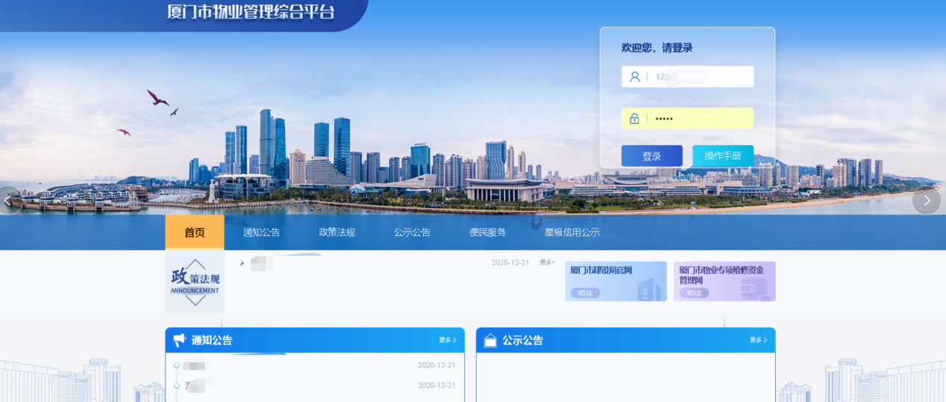

2、跳转到登录界面，输入用户名和密码，进行登录.

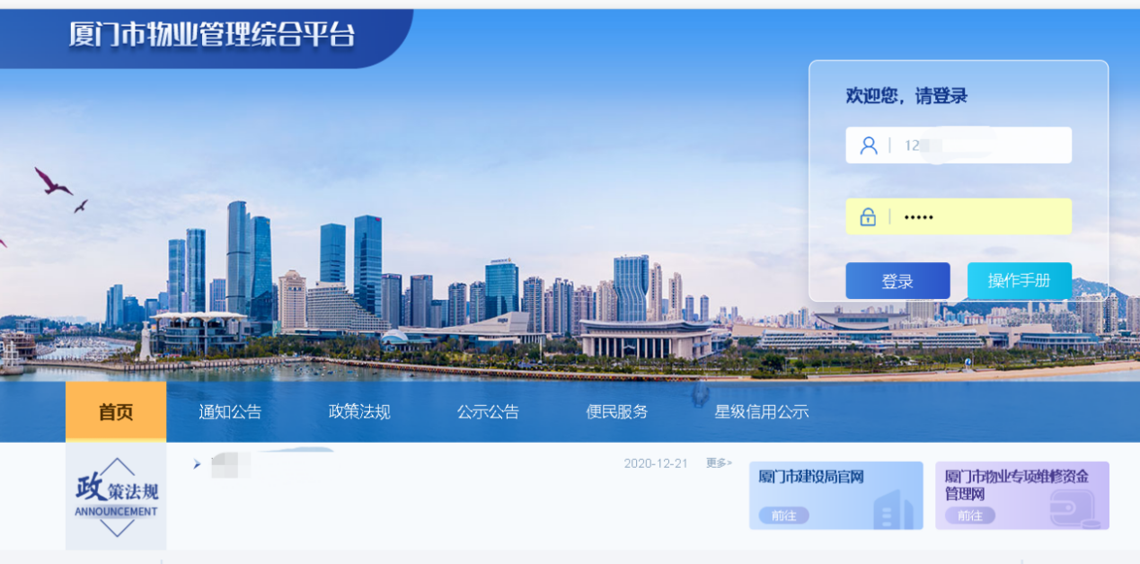

# 我的空间

## 企业信息维护

1. 点击下方“完善信息”按钮，去完善企业基本信息

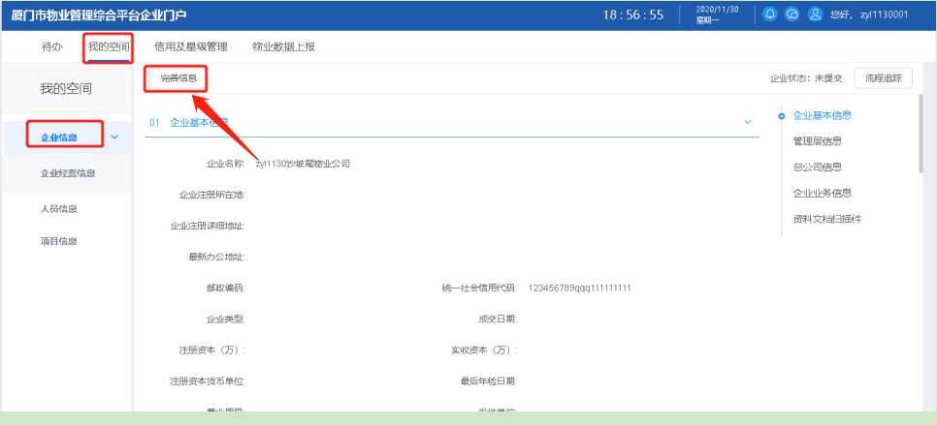

2、完善相关信息，提交审核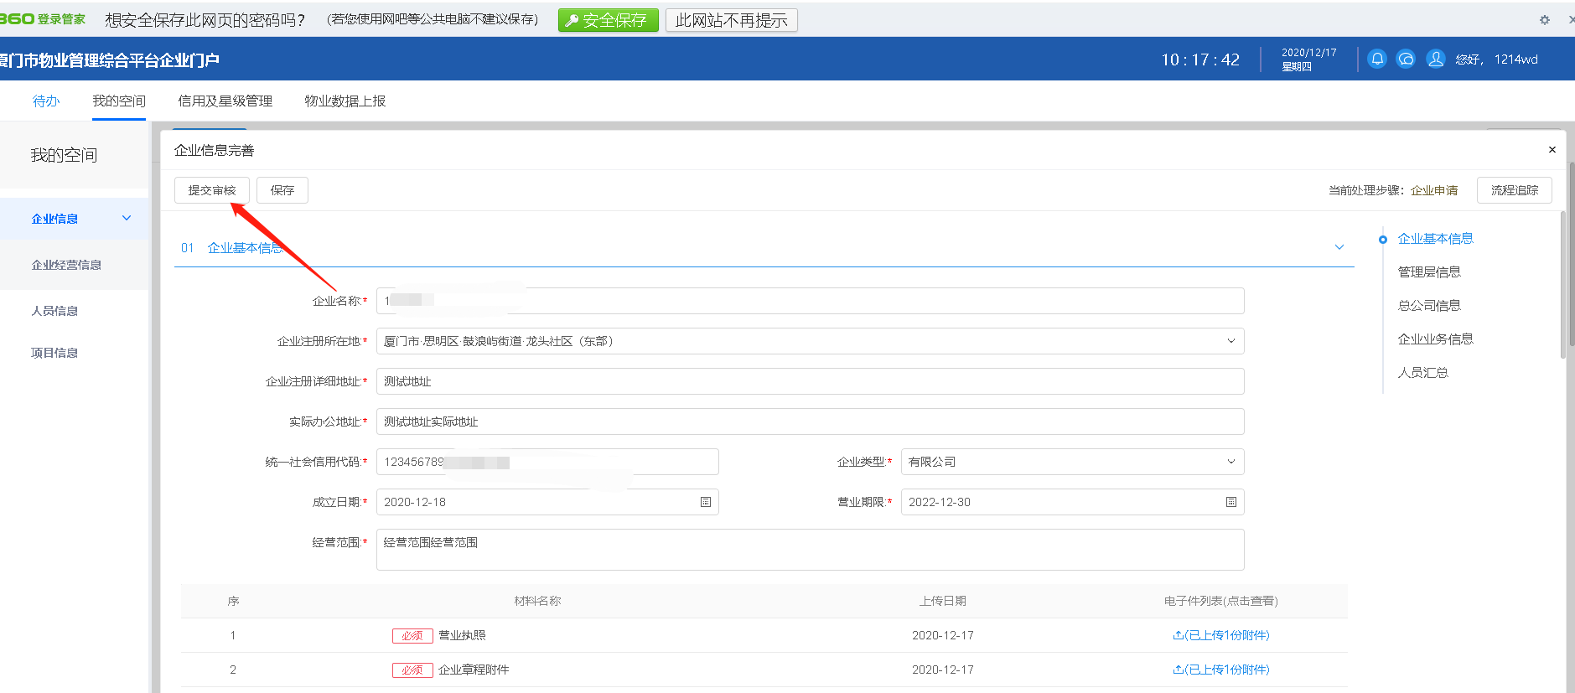

1. 资料文档模块中，上传附件材料；

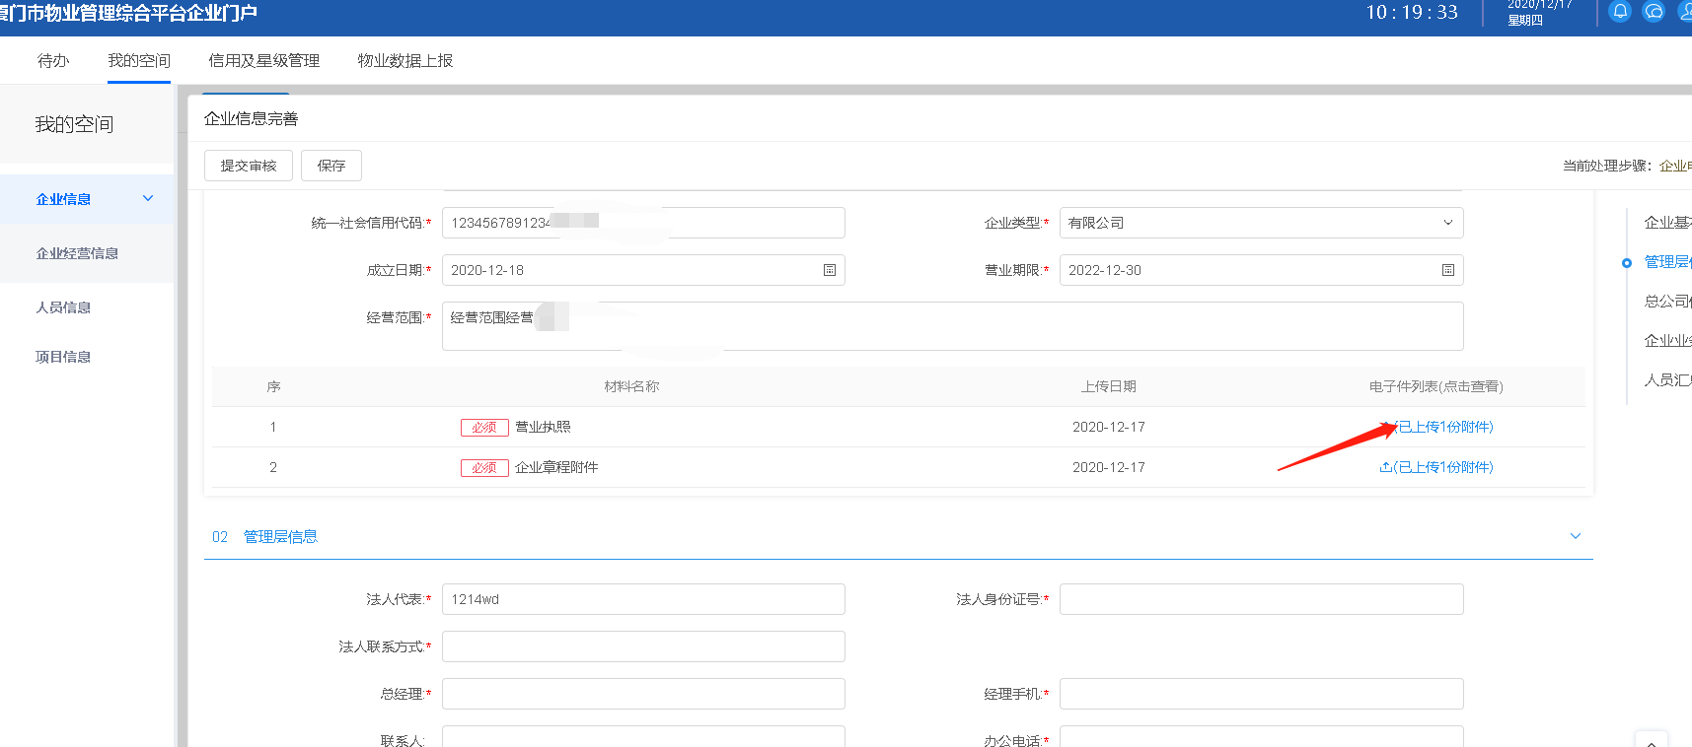

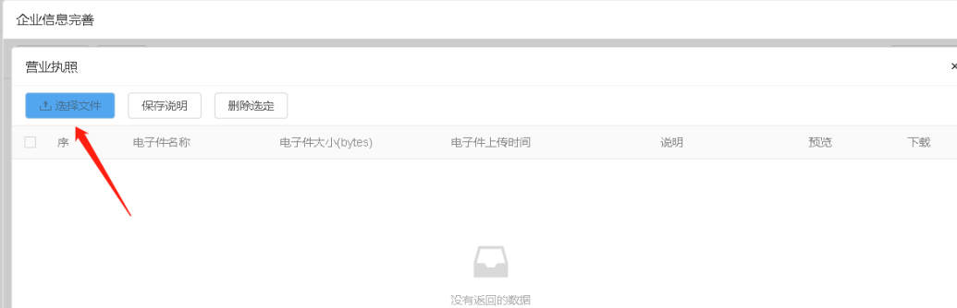

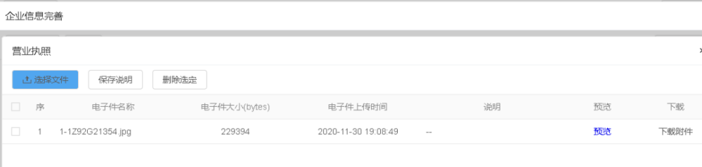

### 企业信息变更

1、点击下方“变更”按钮，进行变更操作；

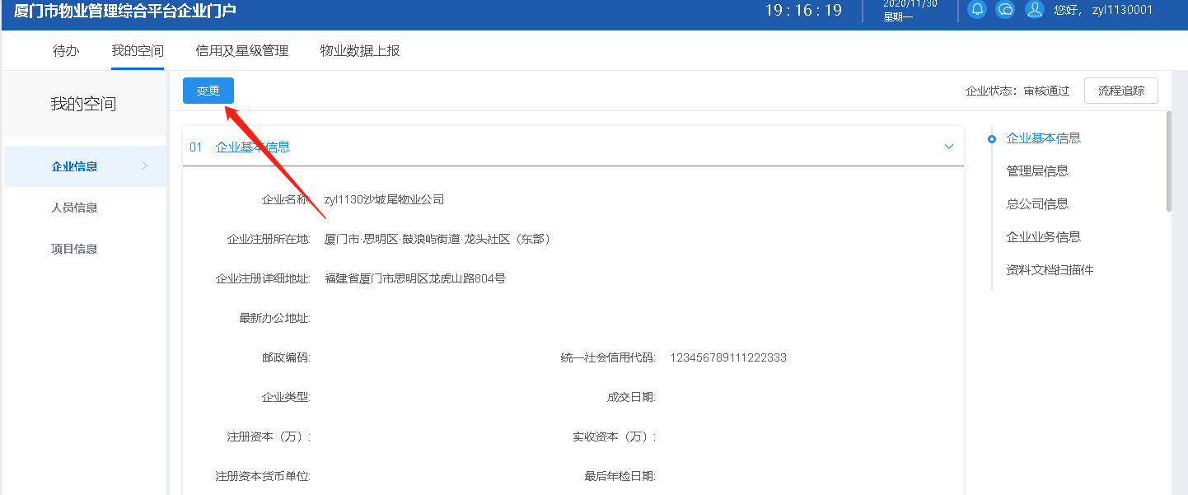

2、完善相关信息，提交审核；

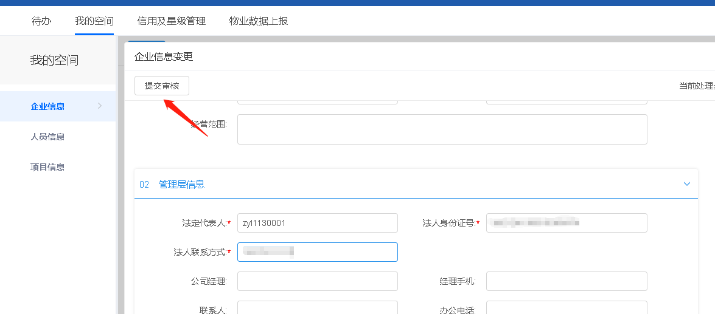

### 企业经营信息维护

1、点击下方“新增经营信息”按钮，进行操作；

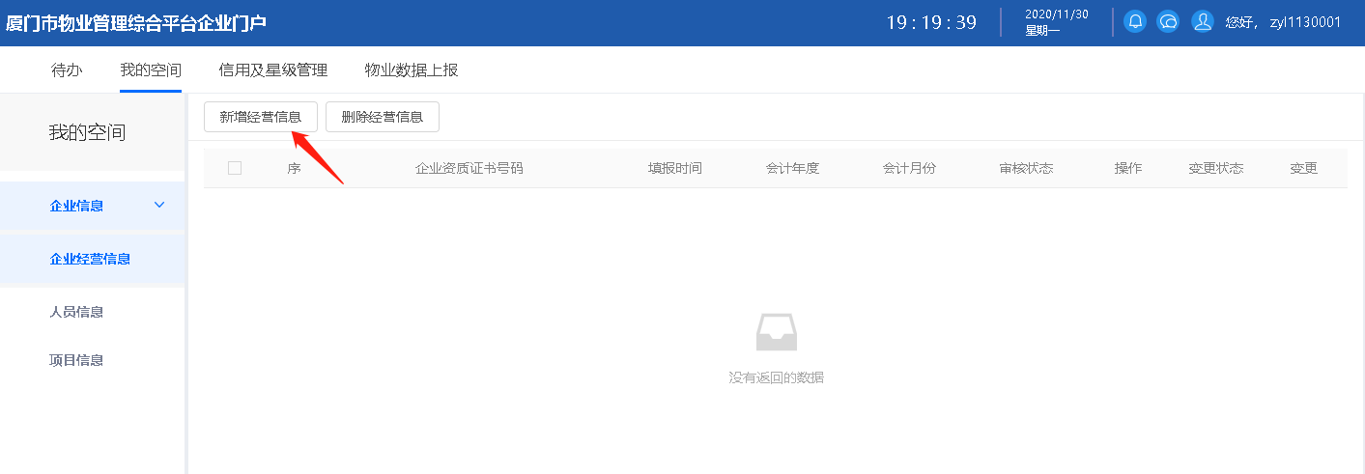

2、完善相关信息，提交审核；

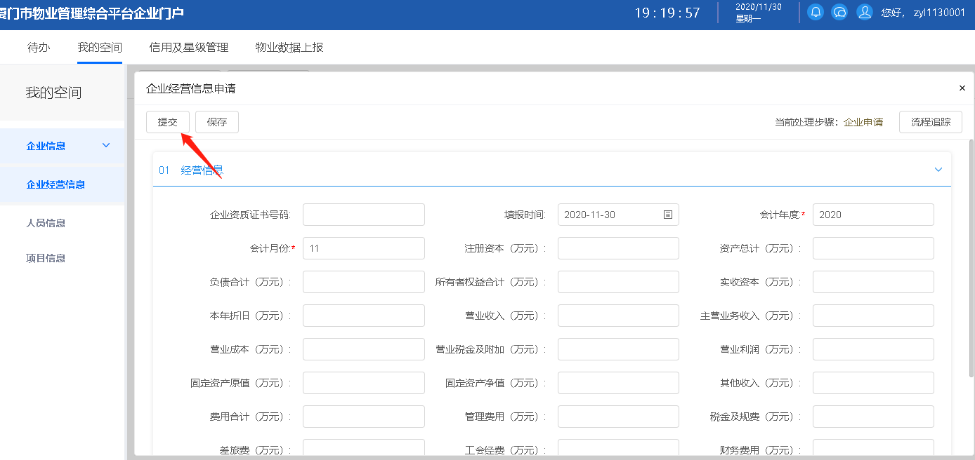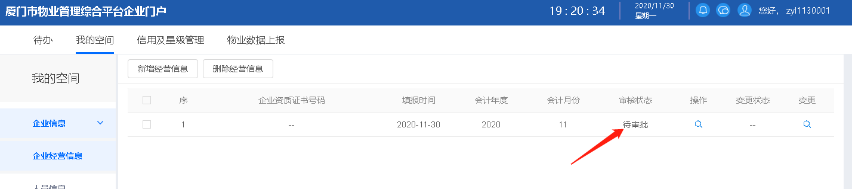

## 人员信息维护

1、点击下方“新增人员”按钮，进行操作；

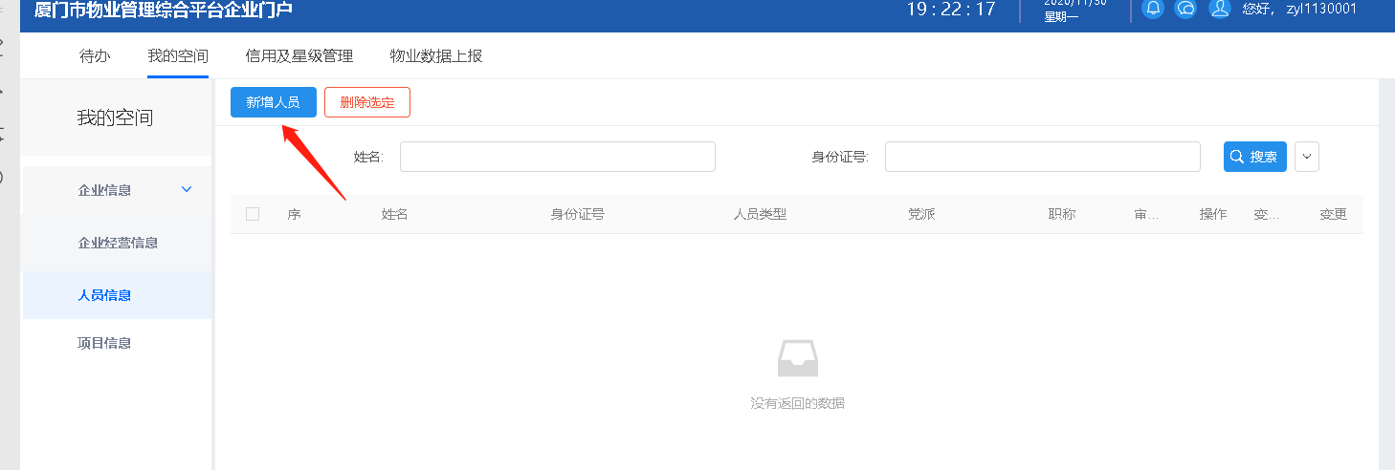

2、完善相关信息，提交审核；

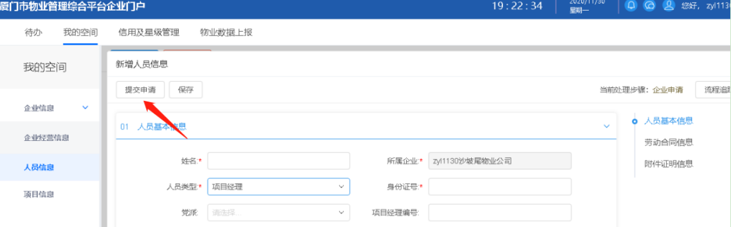

## 项目信息维护

1、点击下方“新增项目”按钮，进行操作；

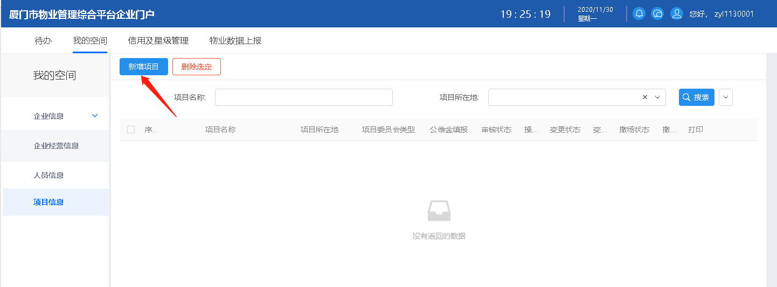

2、完善相关信息，提交审核；

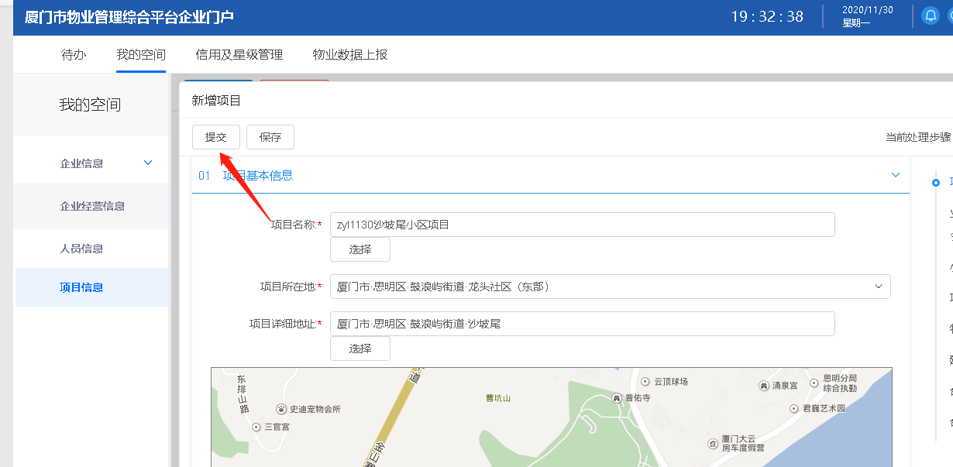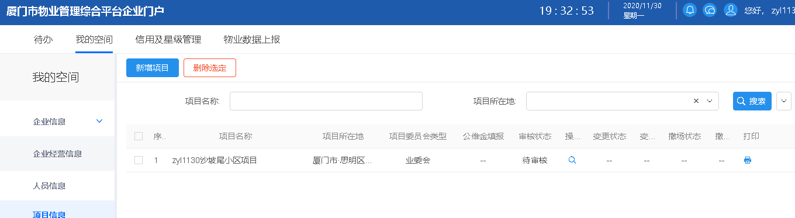

A、无历史库情形，直接填写新的项目名称；

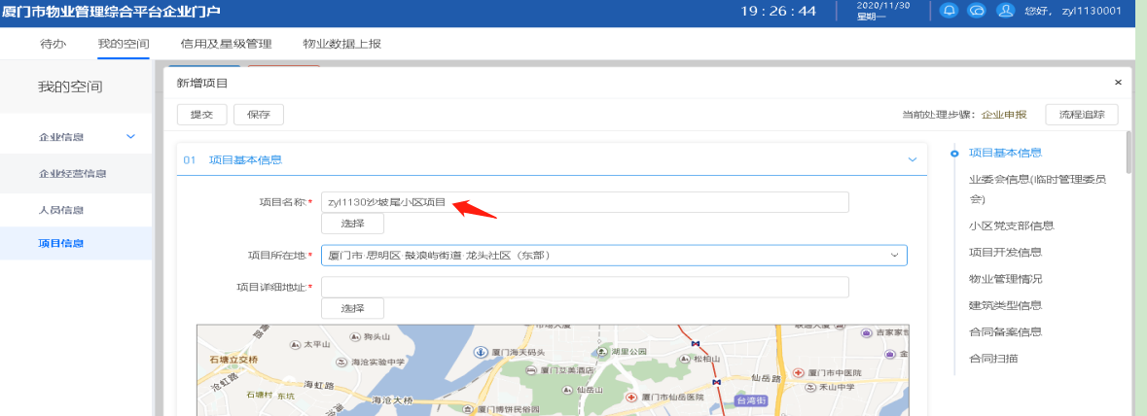

B、有历史库情形，点击“选择”，从历史库选择已撤场项目，自动获取项目相关数据；

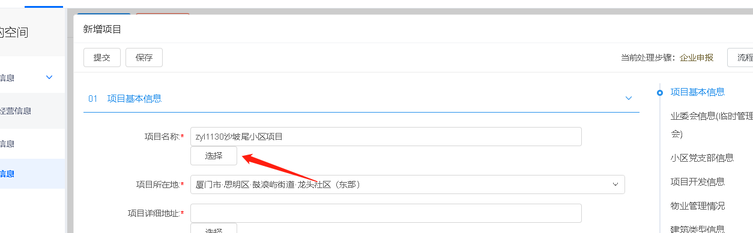

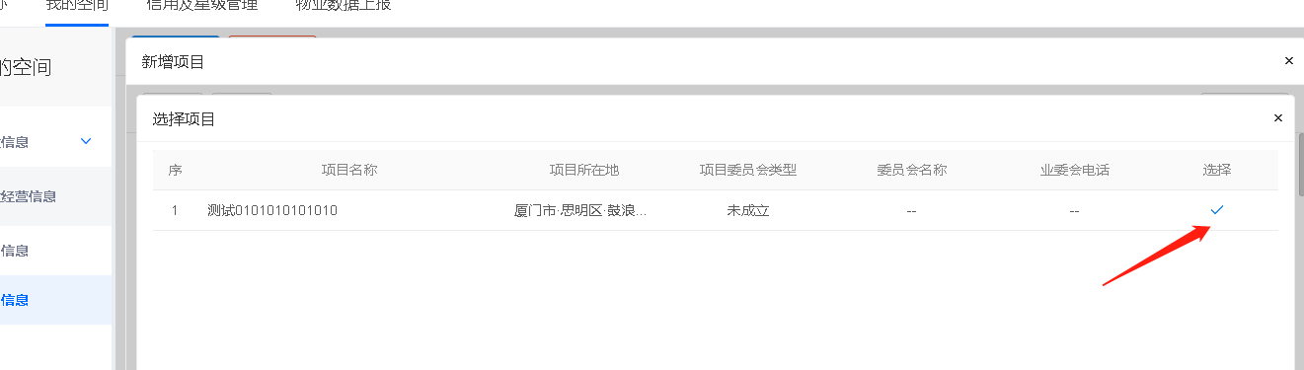

C、绘制项目地图：点击下方“选择”按钮，进入地图，选择项目地址，点击保存；

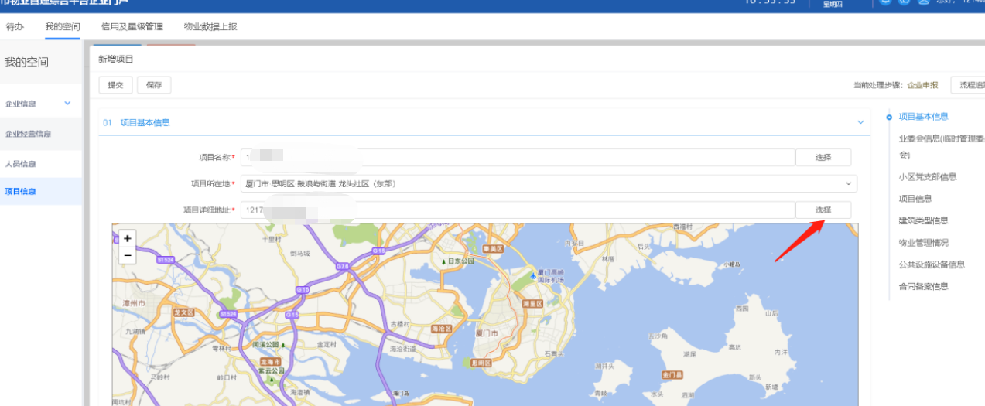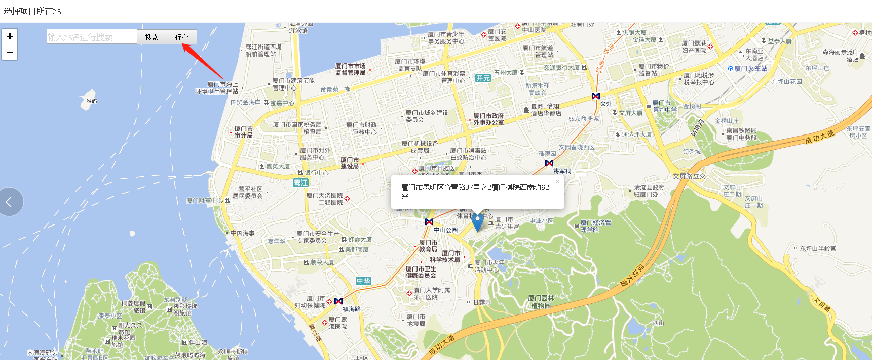

### 公维金填报

1、点击下方“公维金填报”按钮，进行操作；

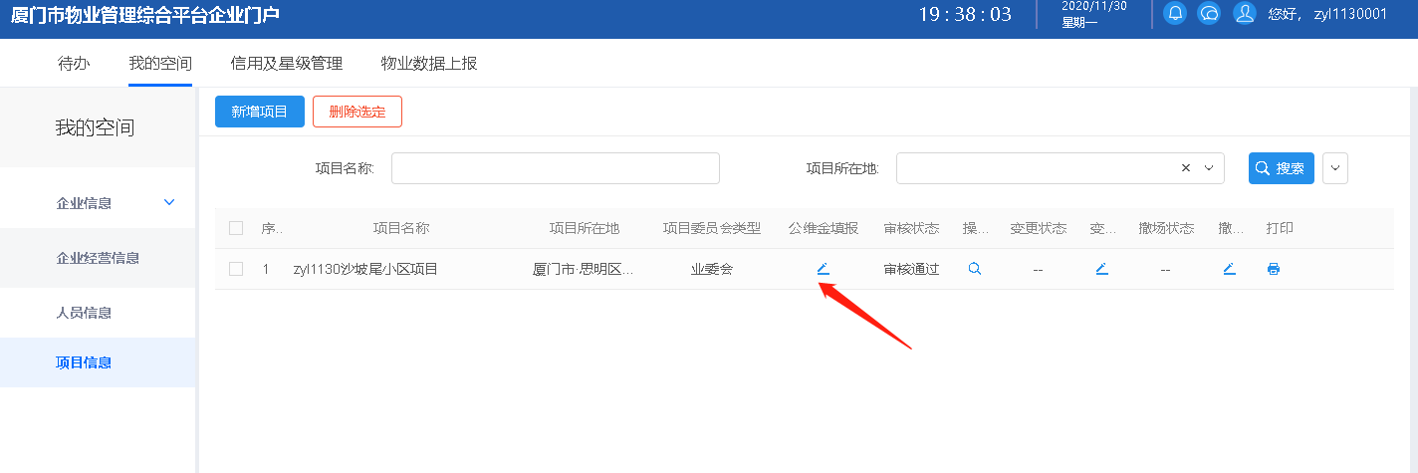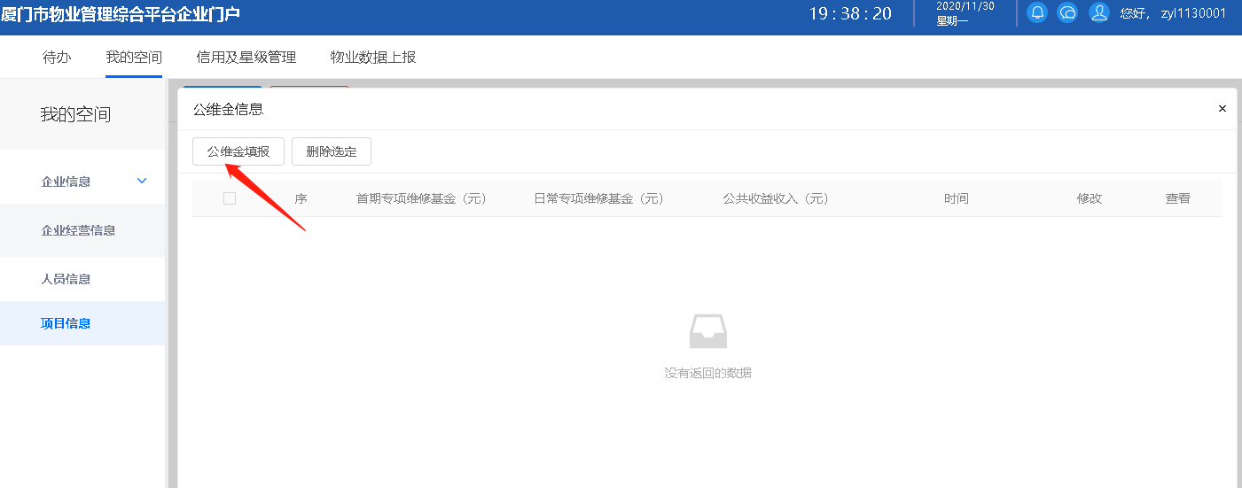

2、完善相关信息，保存并关闭；

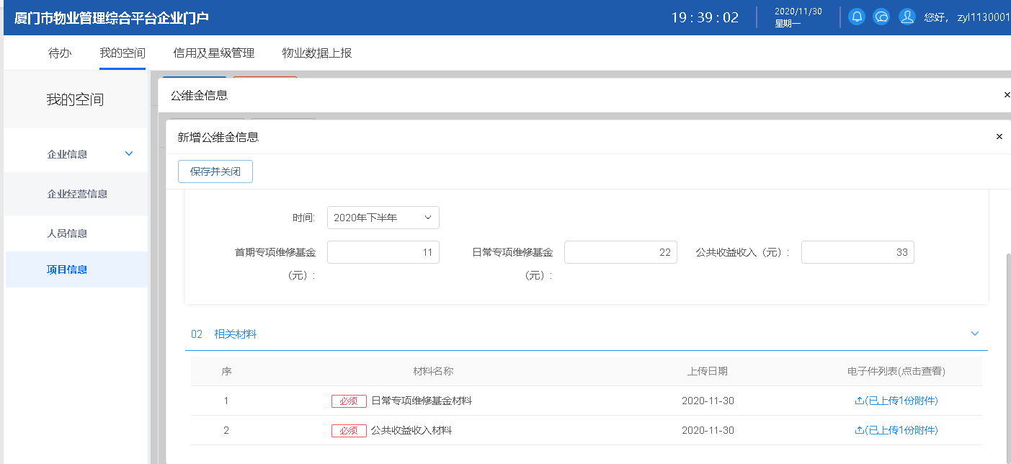

### 项目撤场

1、点击下方“撤场”按钮，进行操作；

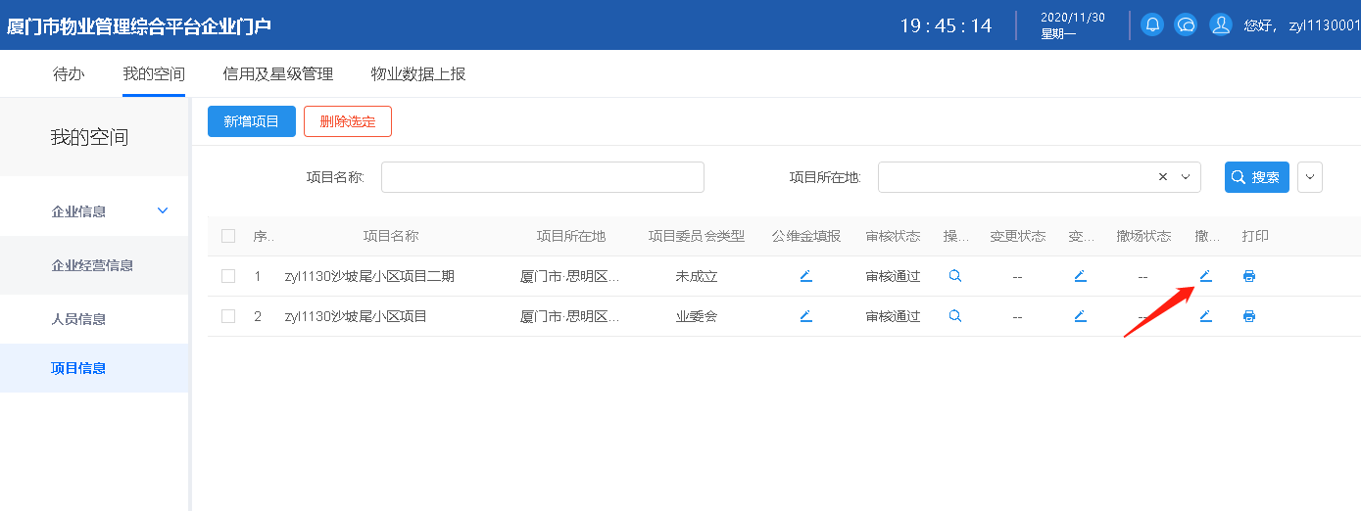

2、点击下方“提交”按钮，进行撤场申请；

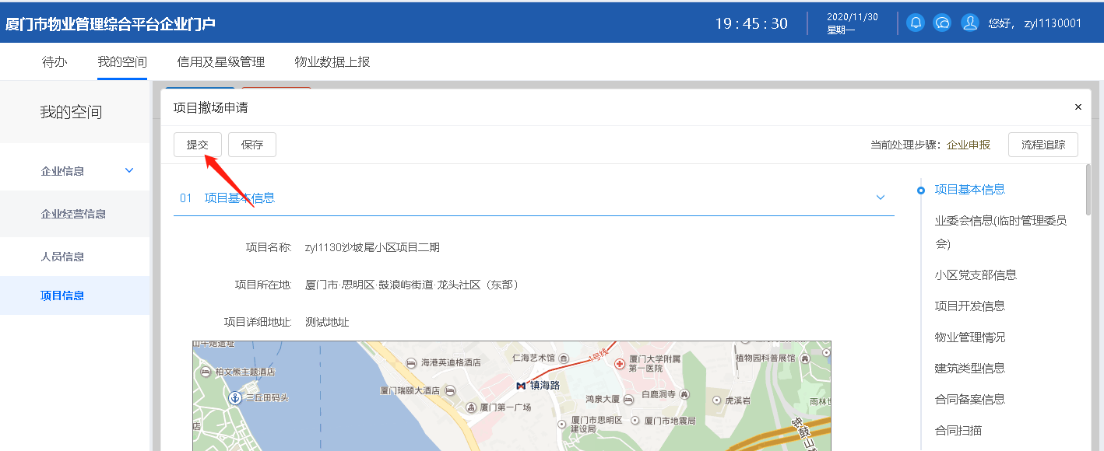

# 信用管理

## 企业信用管理

1、点击下方“新增信用填报”按钮，进行操作；

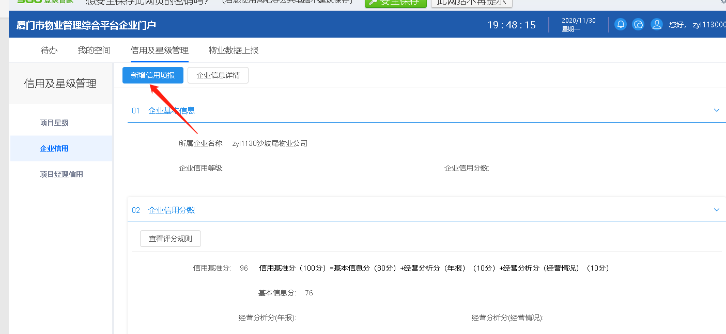

2、选择记分类型、项目名称、记分内容；

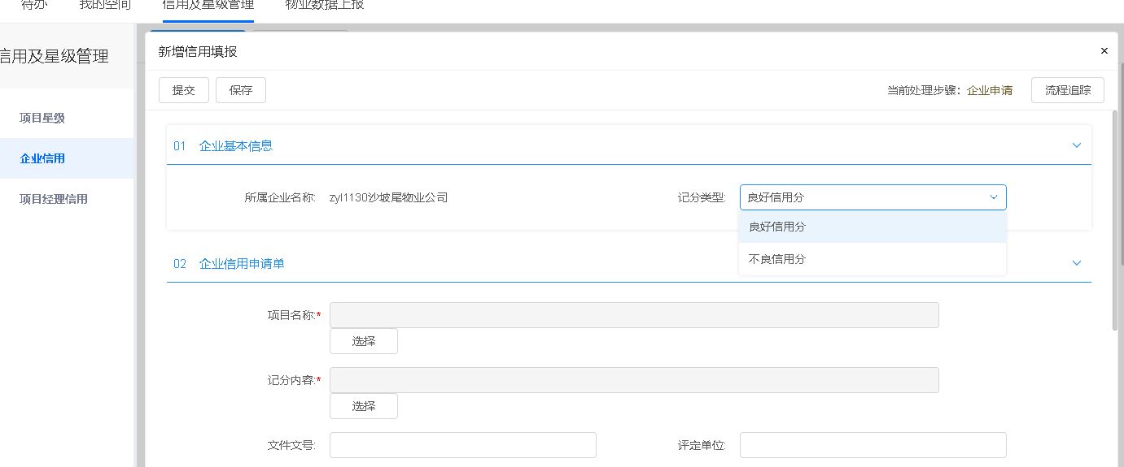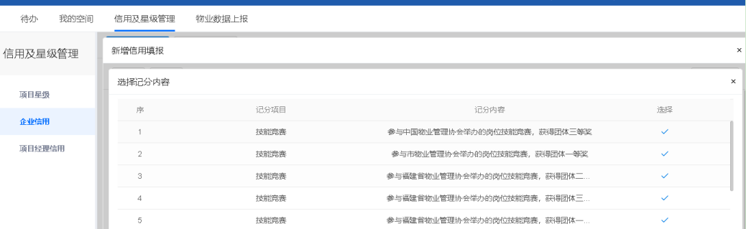

3、完善相关信息，提交审核；

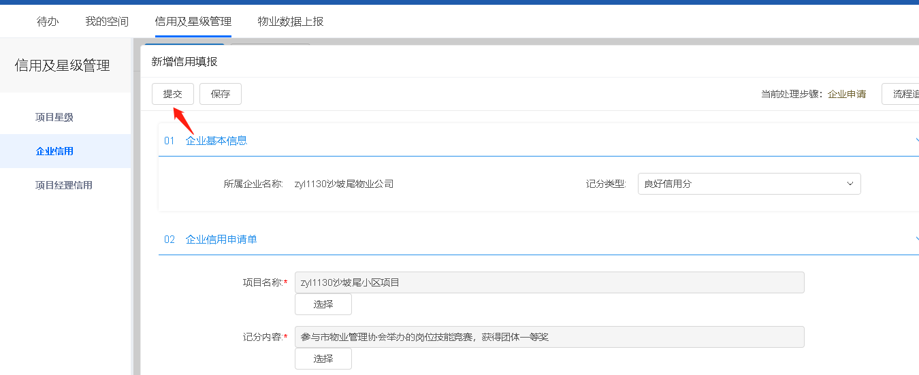

4、企业信用查看；

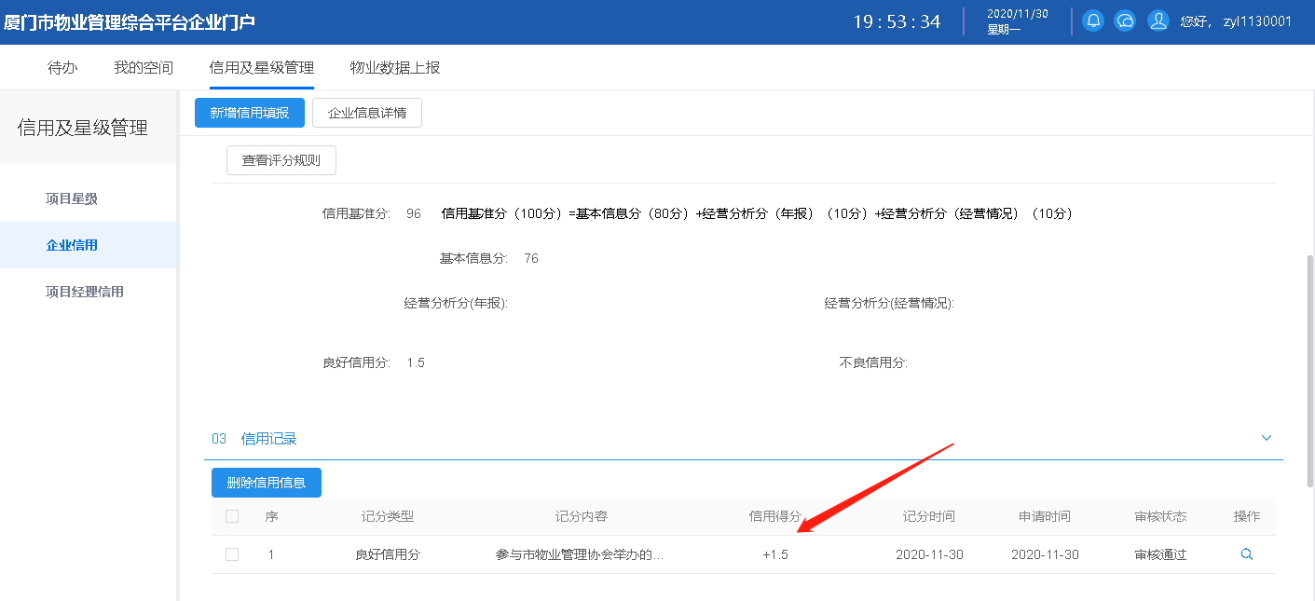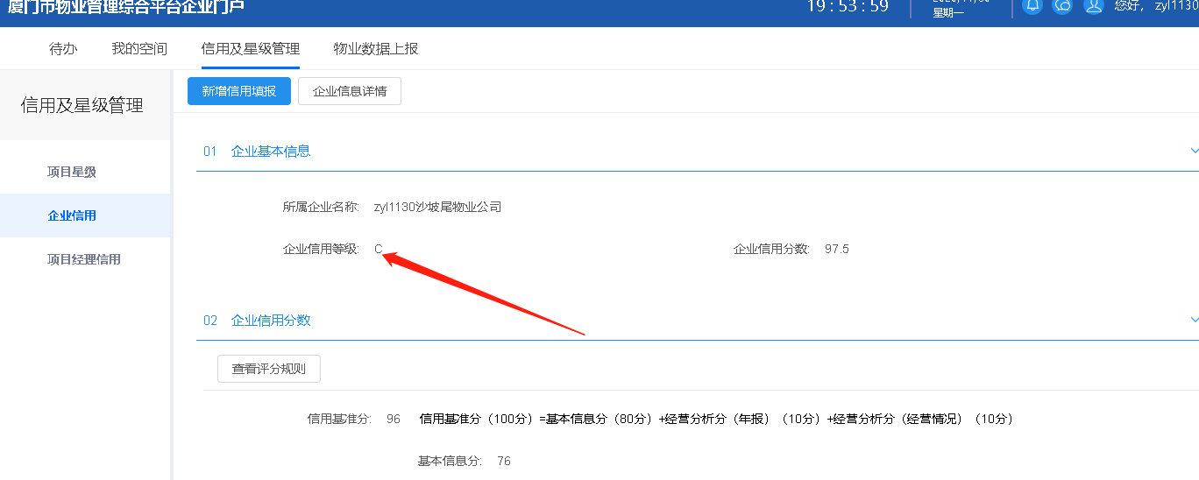

## 项目经理信用管理

1、点击下方“操作”按钮，进入下一级页面；

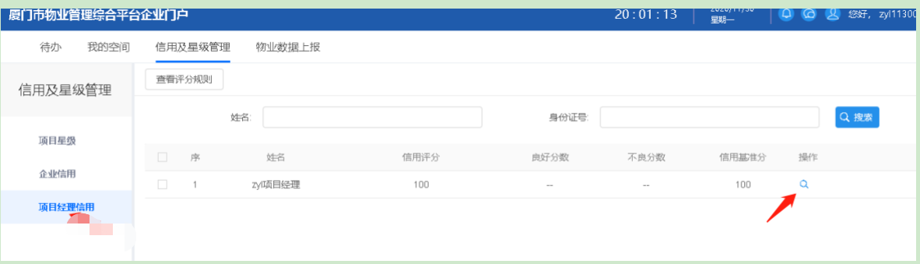

2、点击下方“新增信用填报”按钮，进行操作；

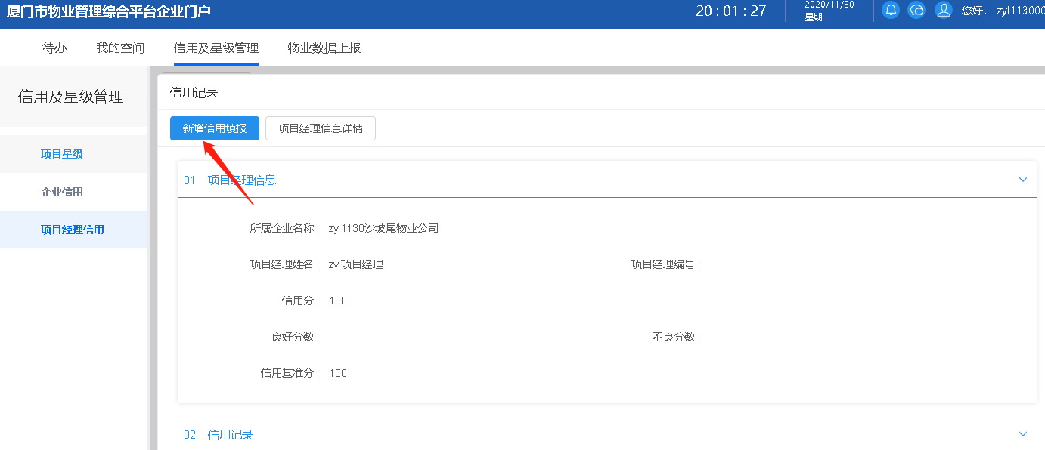

3、完善相关信息，提交审核；

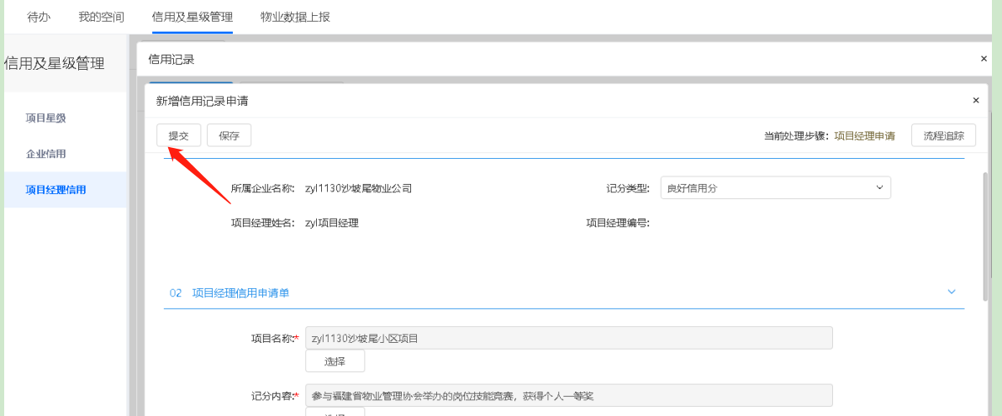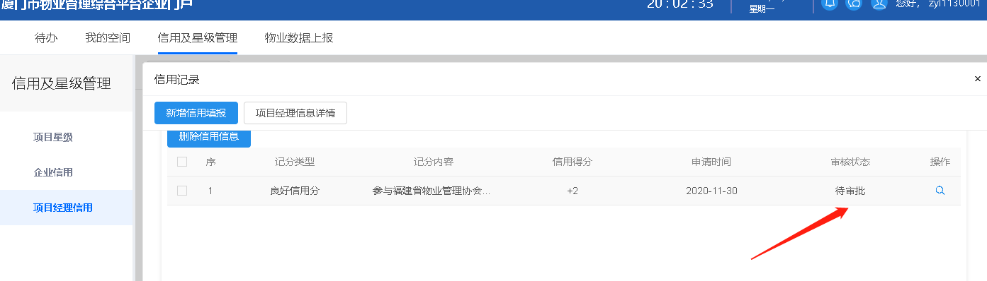

# 星级管理

## 星级申请（1-3星级）

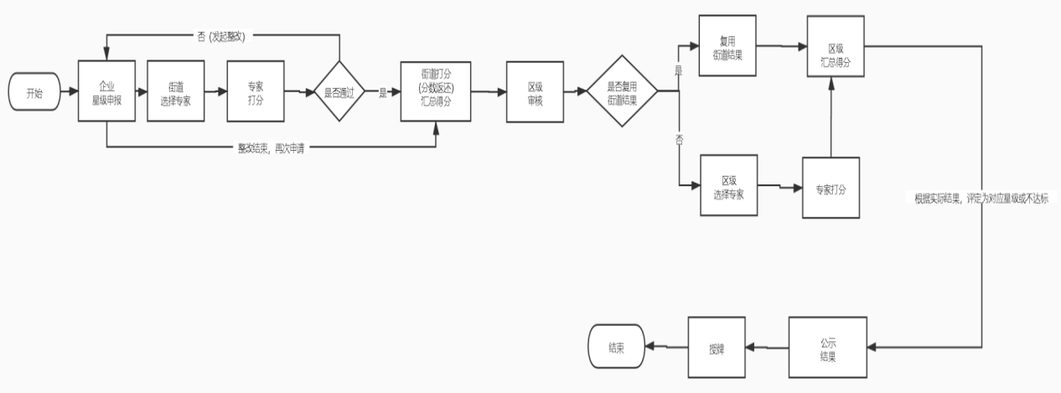

（1）企业申请

1、点击下方“操作”按钮，进入下一级页面；

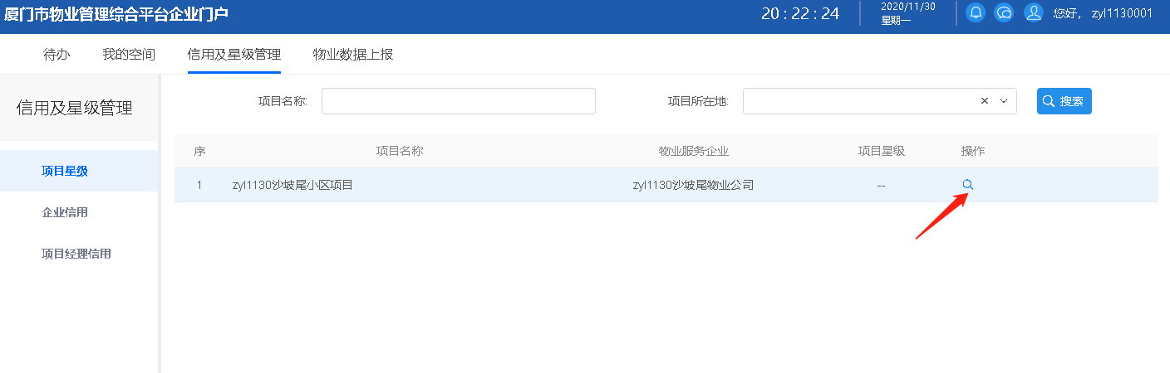

2、点击下方“新增星级申请”按钮，进行操作；

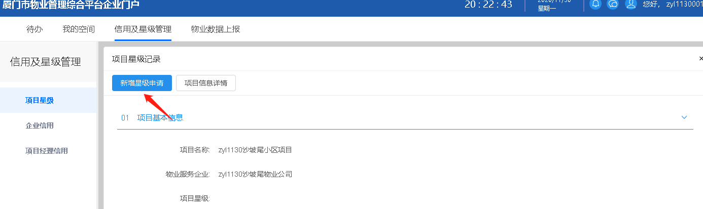

3、完善相关信息，提交审核；

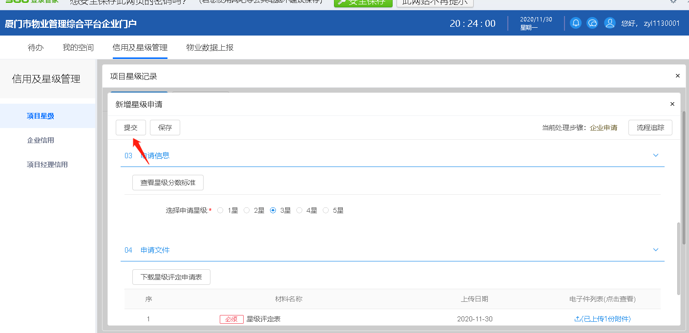

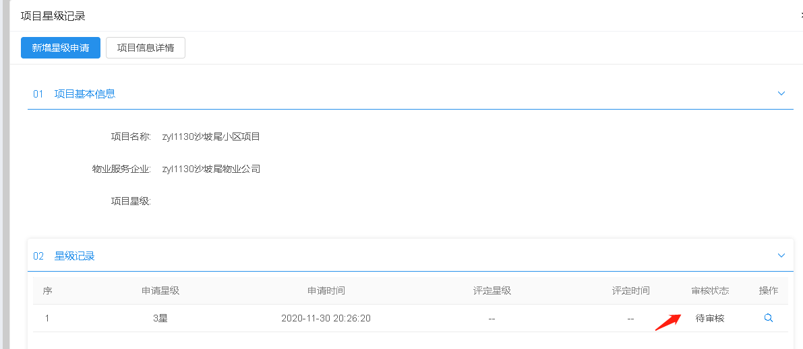

（2）街道抽选专家

1、点击下方待办，进行操作；

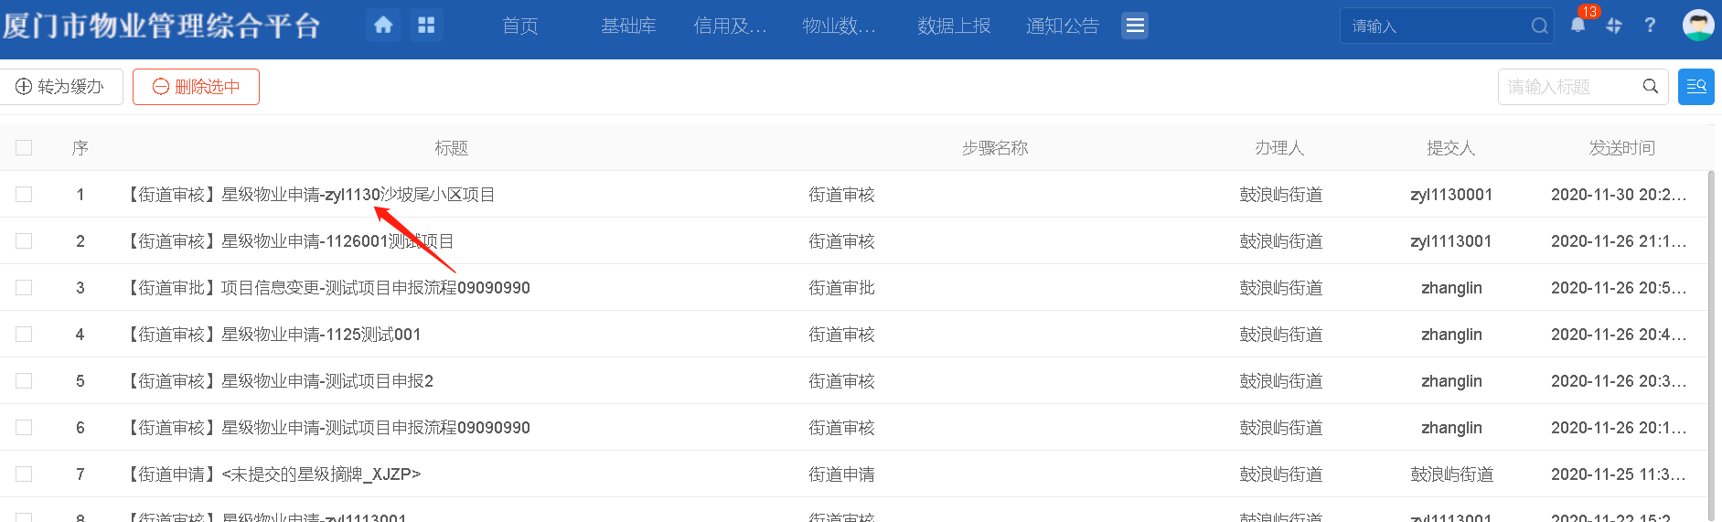

2、点击下方“专家评审”按钮，进行操作；

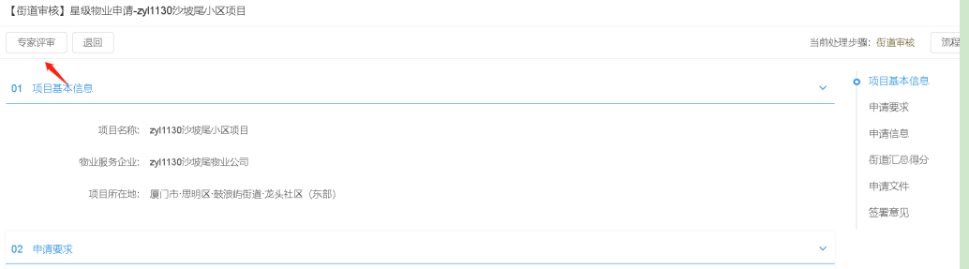

3、直接选择或随机抽选方式，选择专家；

A、直接选择模式，由街道在3类专家中，选择出3个专家（系统自动判断3个专家必须出自不同类别、同一个账号只能被抽中1次）；

B、随机选择模式，由街道从选定的3类中，分别选出一名专家（系统自动判定，同一个账号只能被抽中1次）

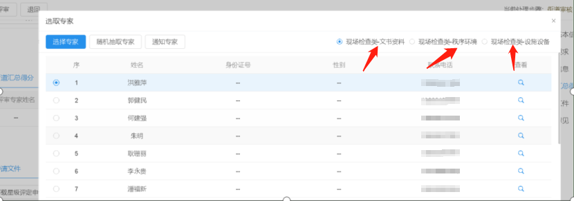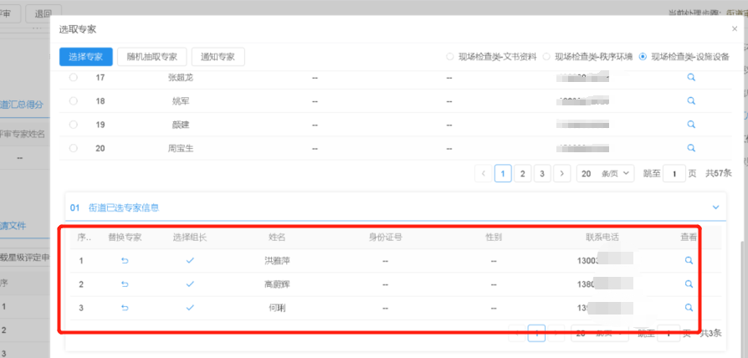

4、抽中3名专家后，街道线下沟通，被选择的专家是否同意参加，以及确定组长；

（1）若专家有事拒绝

A、直接选择模式，点击替换按钮，重新手动选择专家；

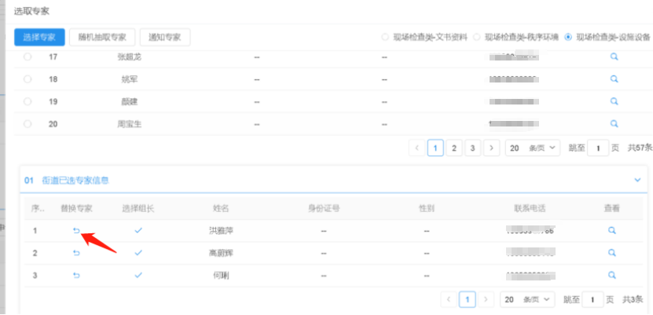

B、随机选择模式，点击替换按钮，重新随机抽取专家；（保证该名专家，重新发起随机抽取，不会再被抽中）

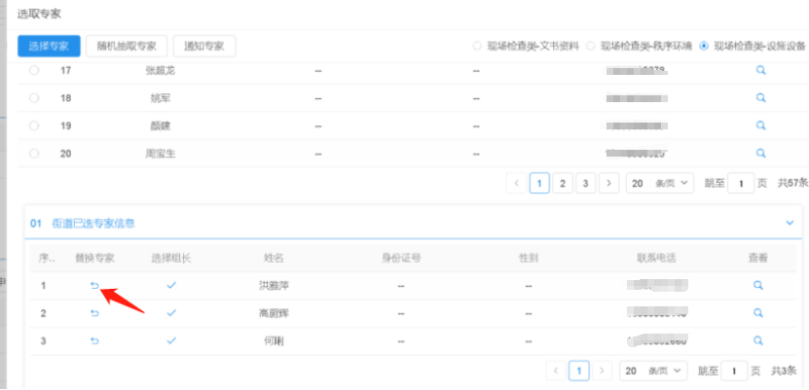

C、继续线下沟通，确保专家都同意参加及确定好组长；

（2）若专家同意后，选择组长，填写检查时间、集合点；

A、点击选择组长按钮，确定组长；（后续组长，将收到待办，继续去完成专家打分及后续流程；）

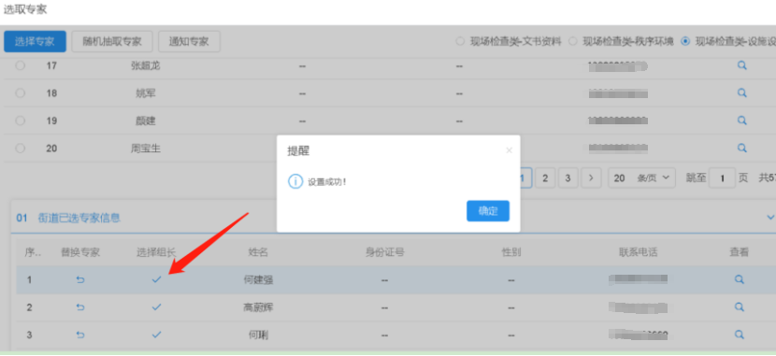

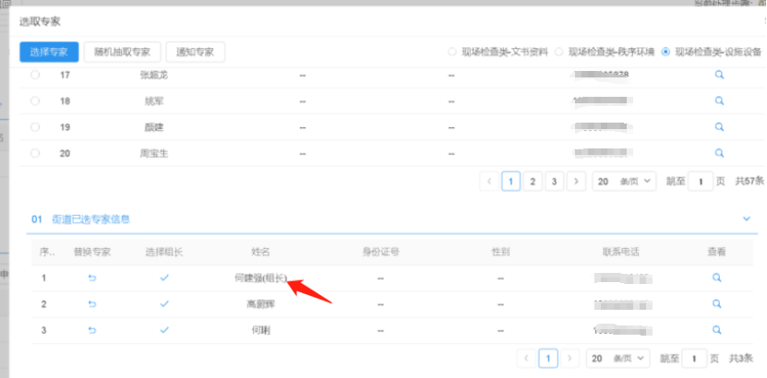

B、点击通知专家按钮，填写检查时间、集合点，点击确定，系统将会对每位专家发送短信提醒，以及对组长发送待办；

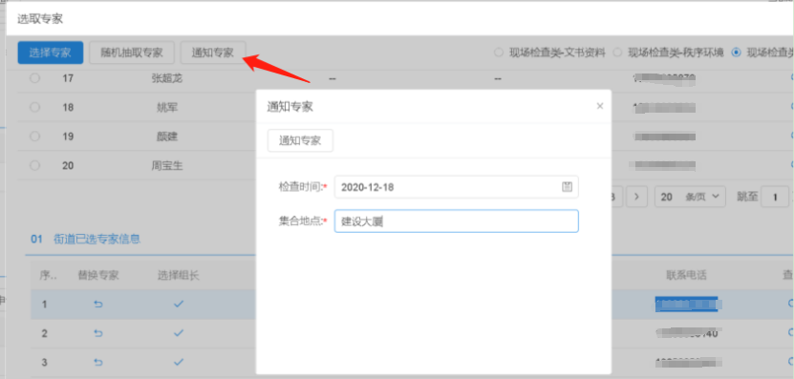

5、等待专家（组长）打分；

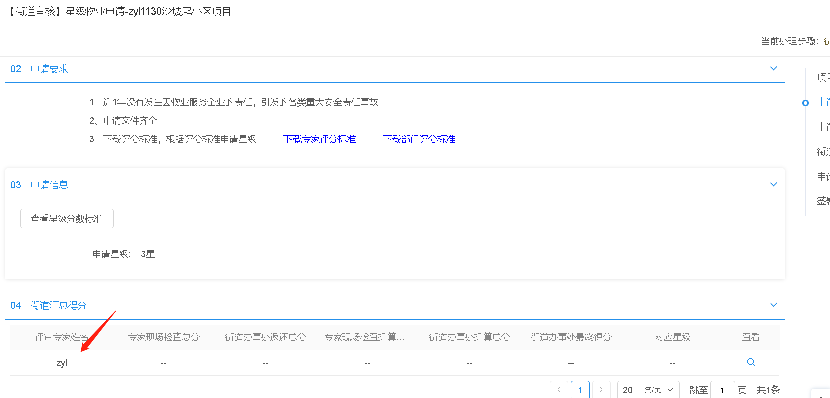

温馨提醒1：批量抽选专家

A、勾选多个项目，点击下方批量勾选“批量选择专家”，进入选择专家页面；

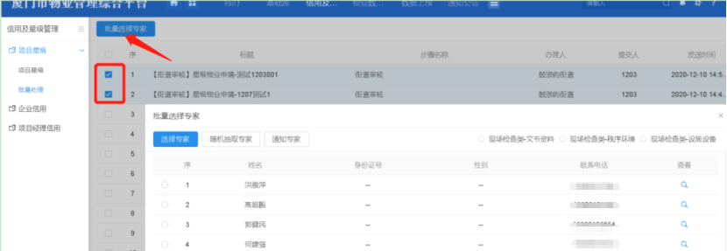

B、如上述单项目抽选专家流程一致，选择专家、确认组长、填写检查时间、地点，通知专家；

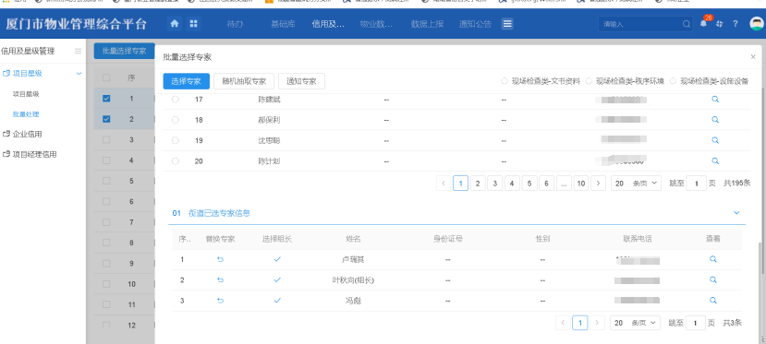

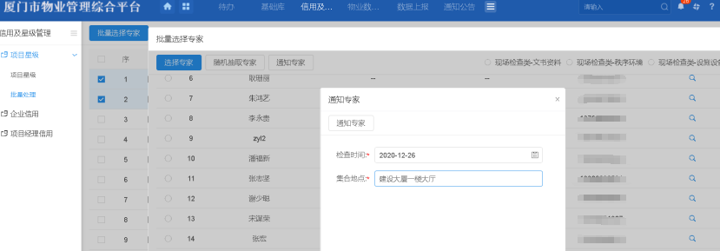

C、被选中的专家，将会对该批量项目进行检查、打分；

（3）专家打分

1、专家身份登录，点击下方待办，进行操作；

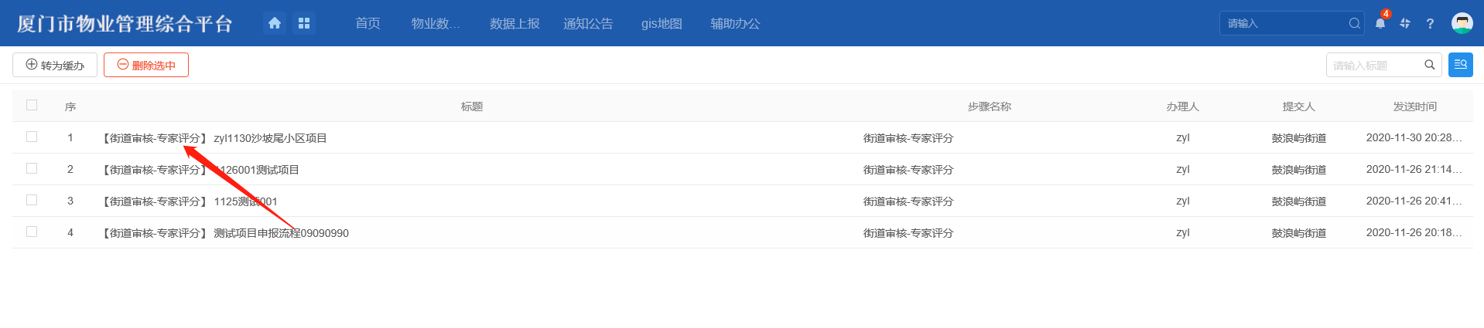

2、专家打分，同时反馈是否需要整改；

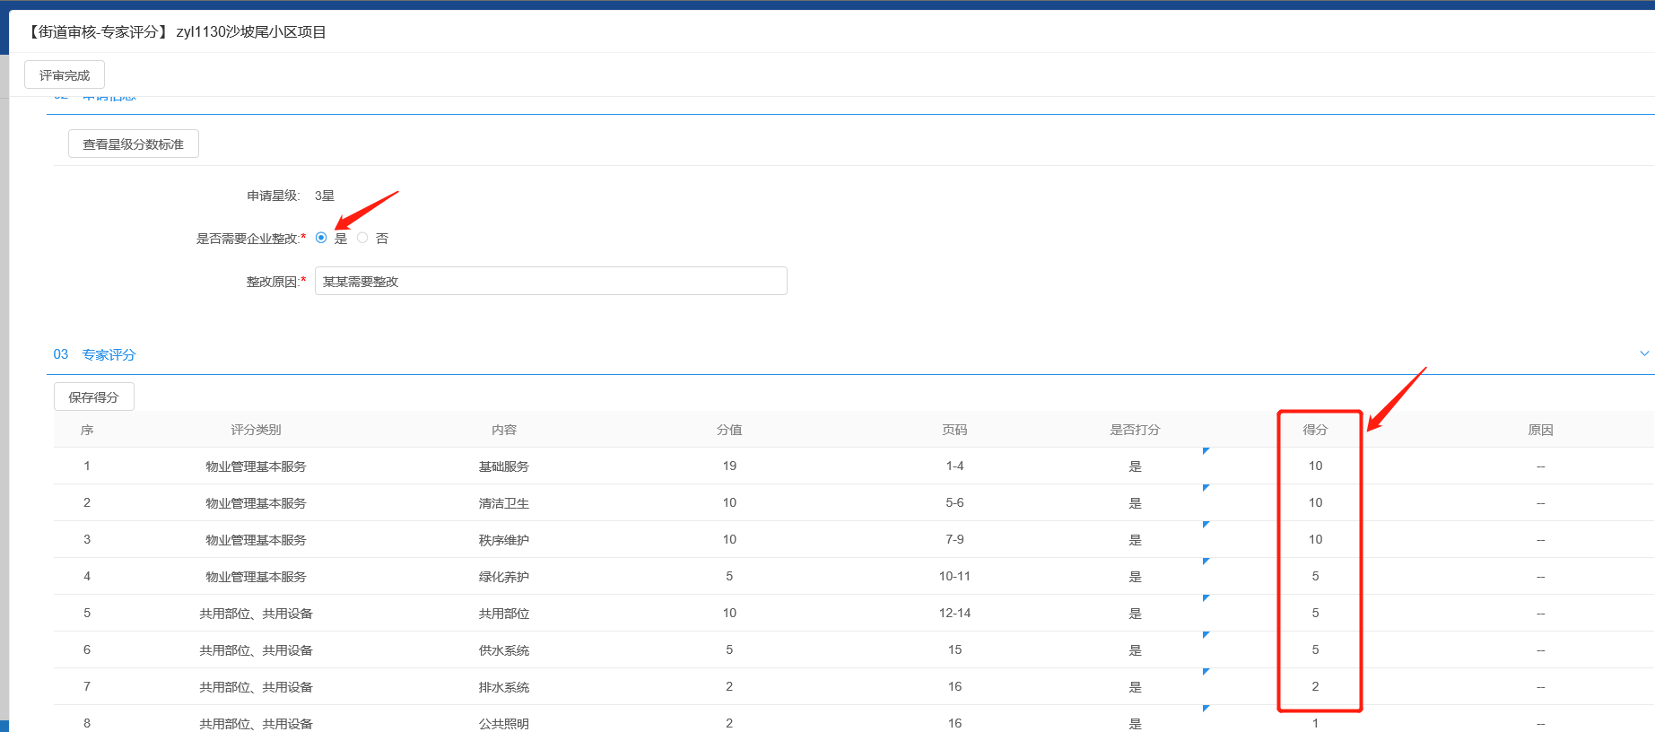

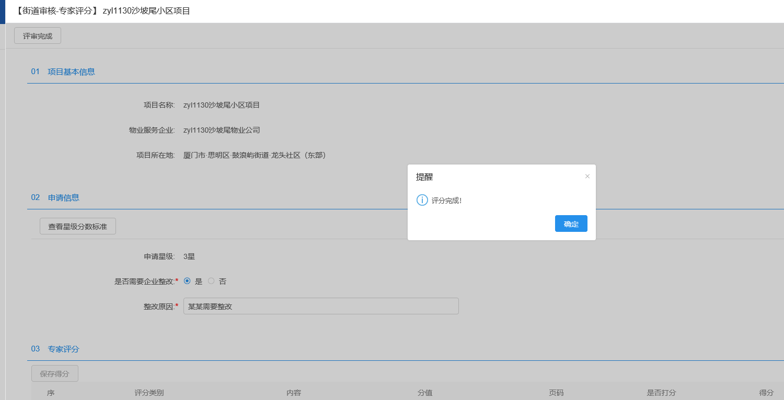

A、需要整改的情况：待办回到企业端，企业整改完成后，发起“整改完成”，待办回到街道；

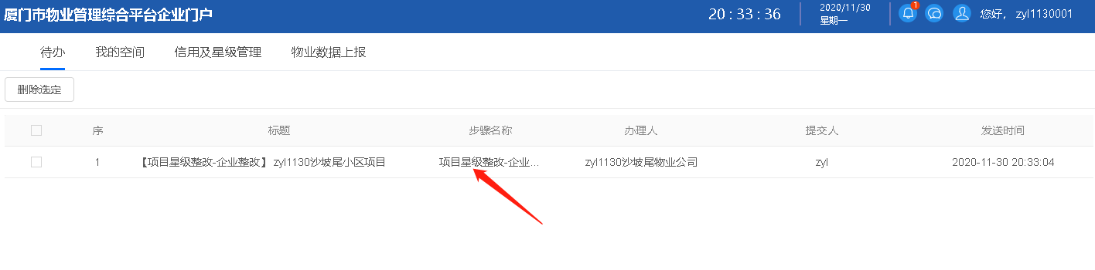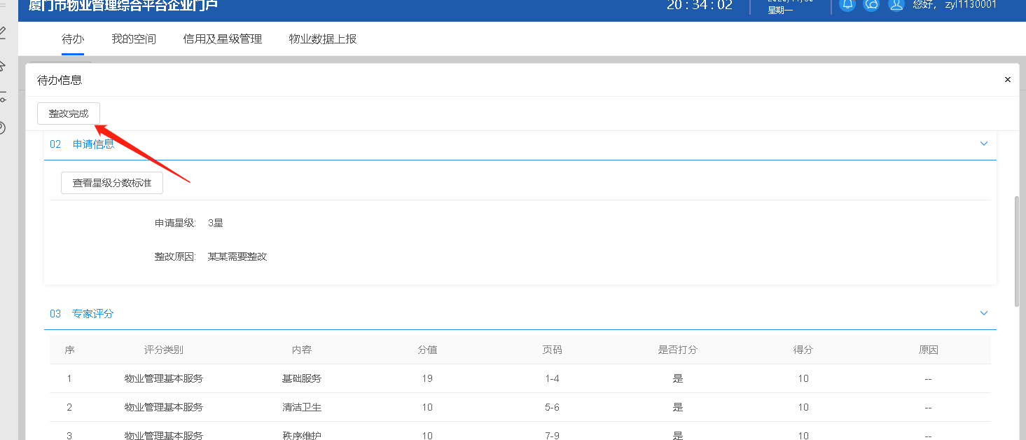

B、不需要整改的情况：专家打分为满分，无需整改，待办直接回到街道；

（4）街道打分

1、点击下方待办，进行操作；

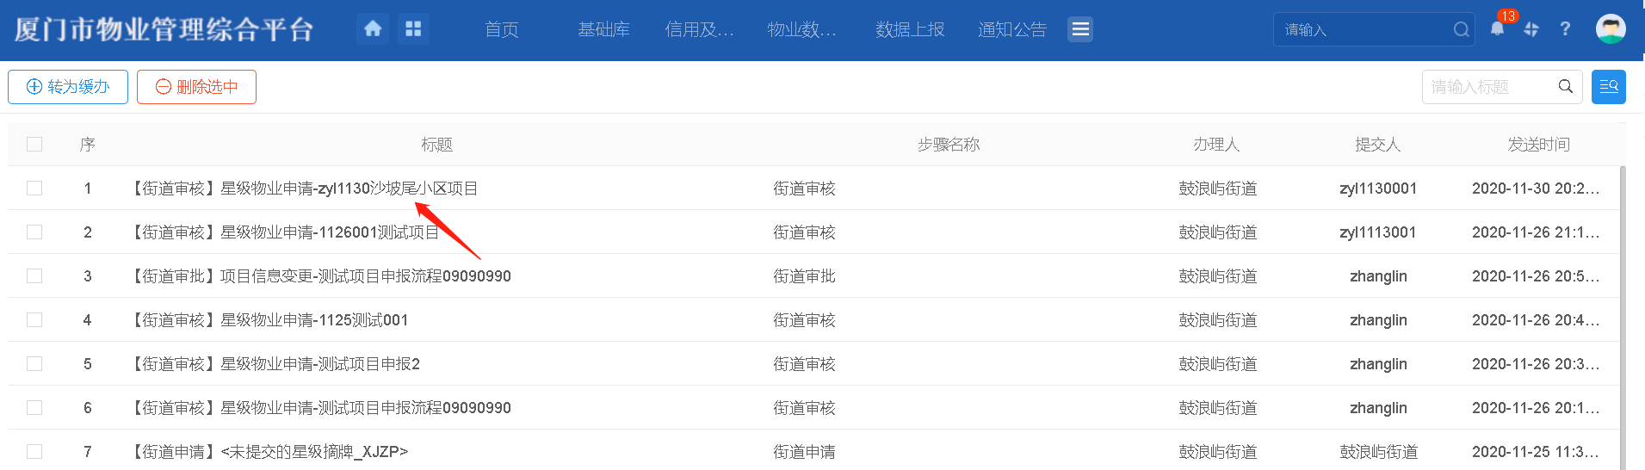

2、点击下方“街道评审”按钮，进行操作；

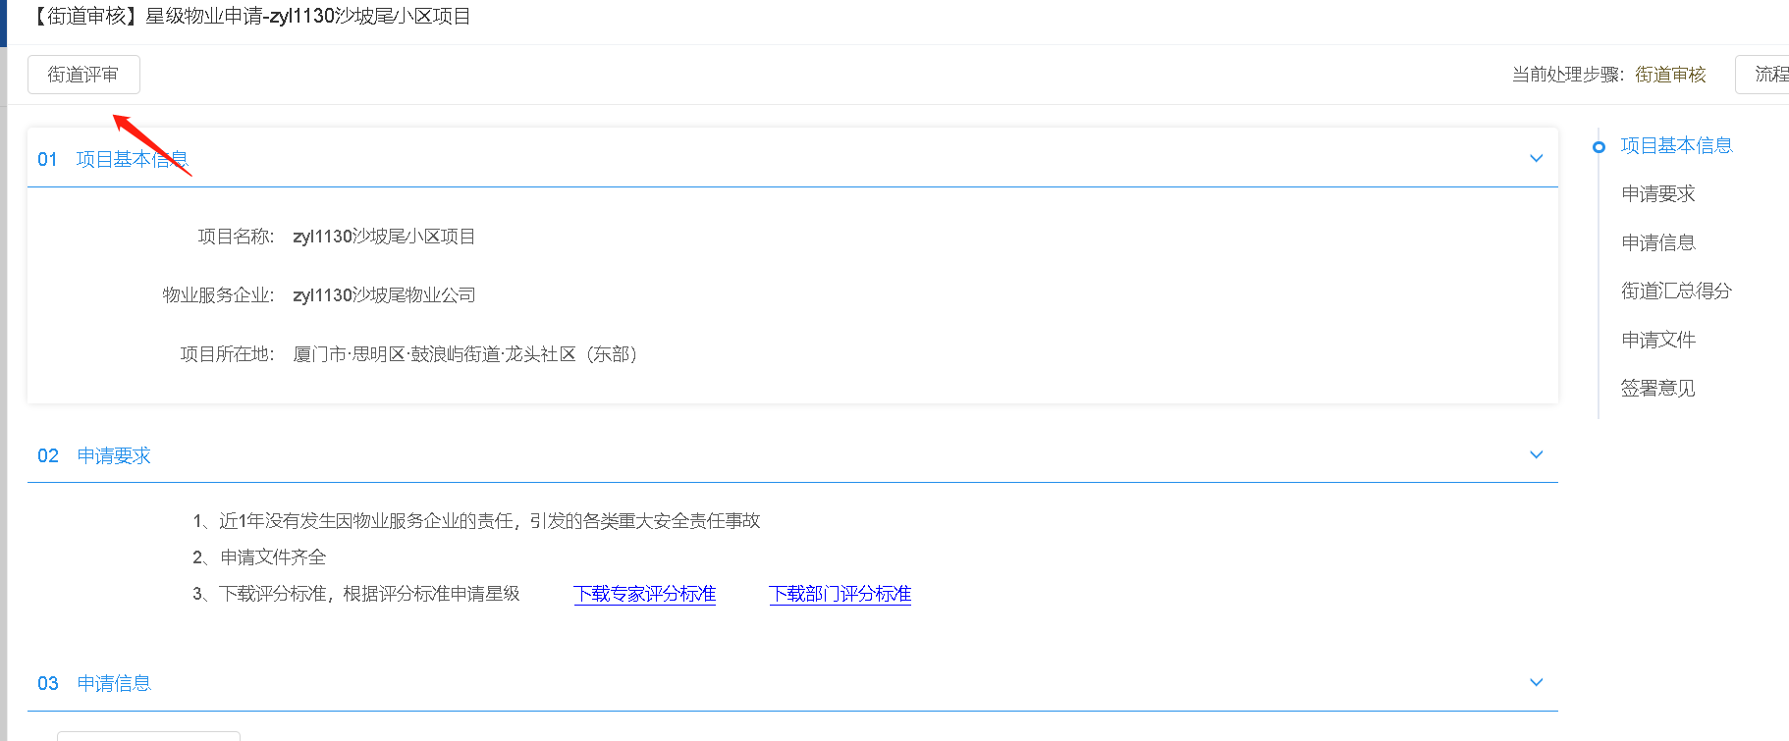

3、街道打返还分数，根据专家反馈的企业整改意见，进行分数返还（返还分数，不能超过原总分值与专家第一次打分差值的50%）；

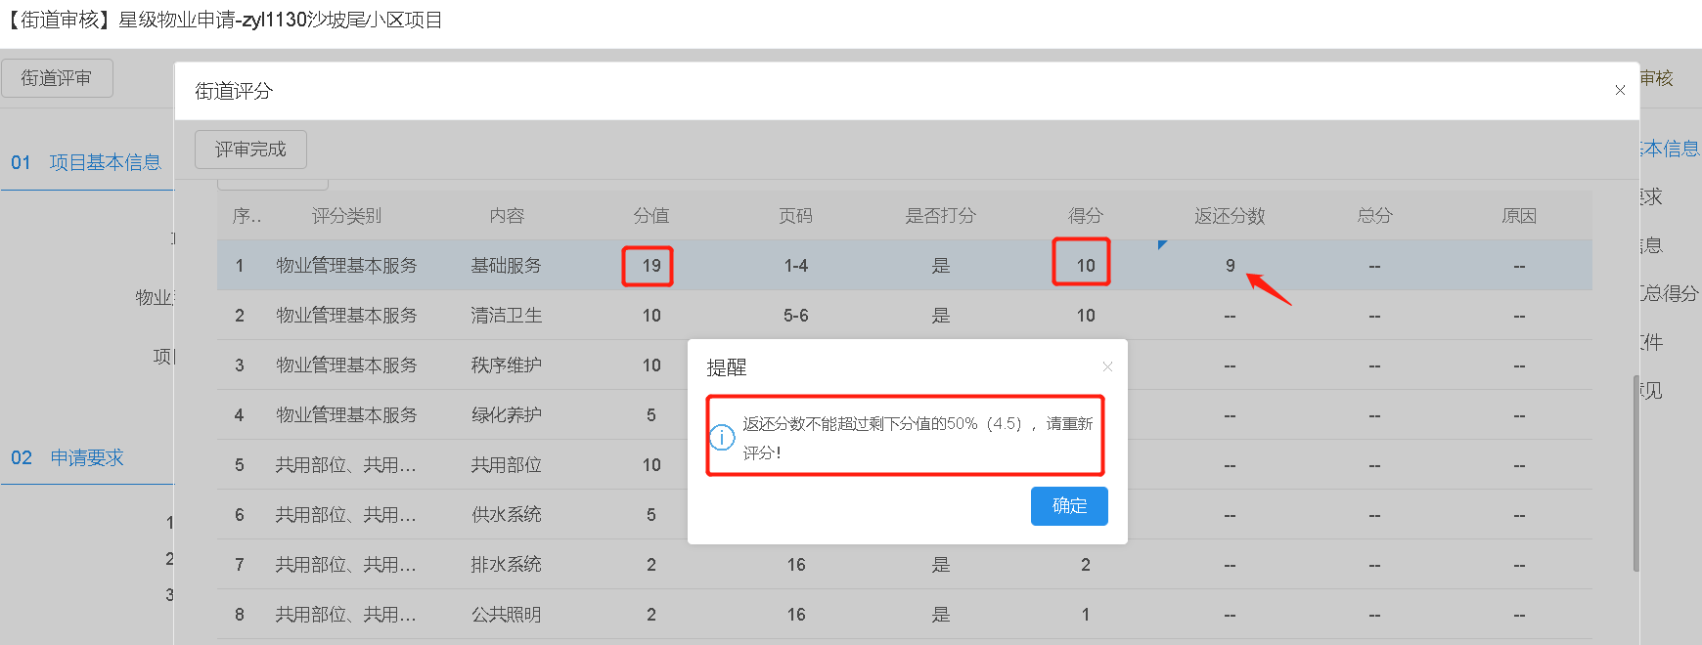

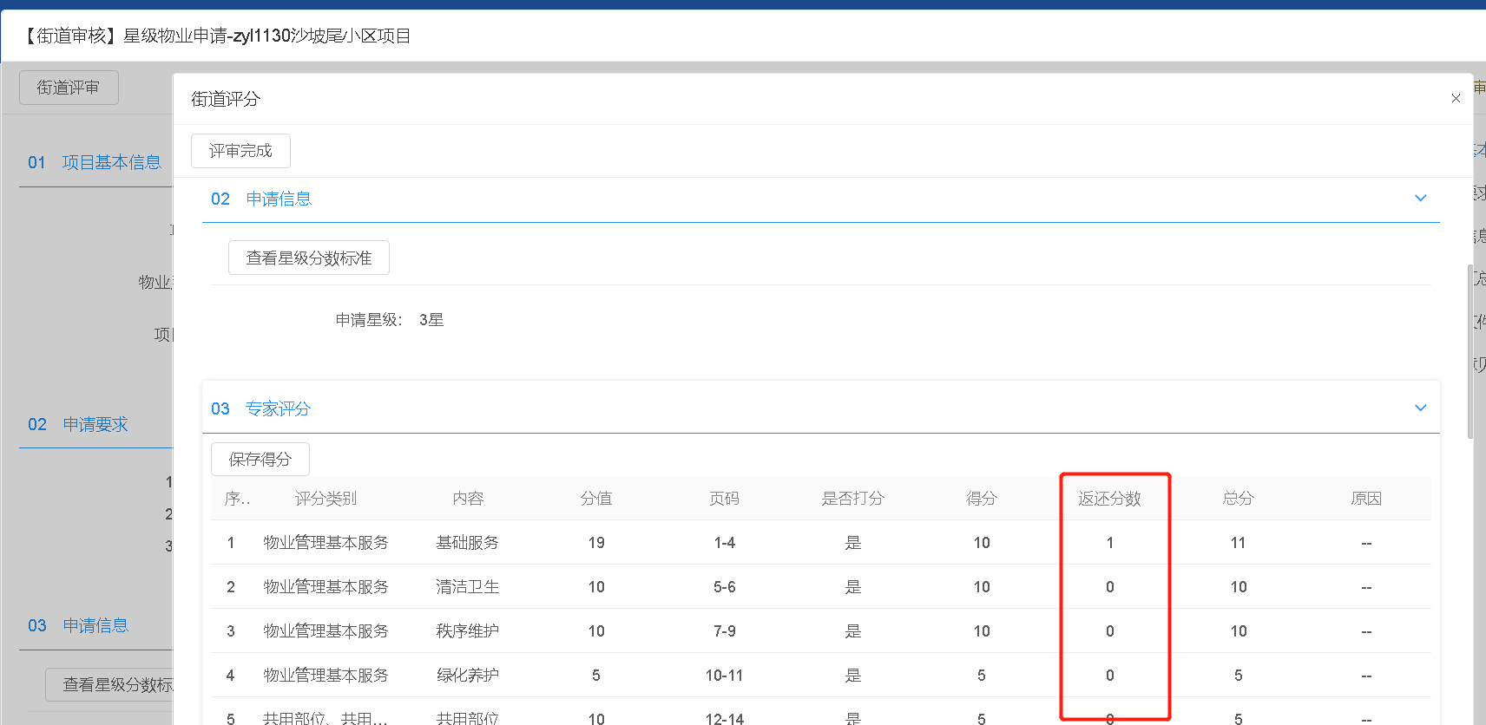

4、街道进行部门评分；

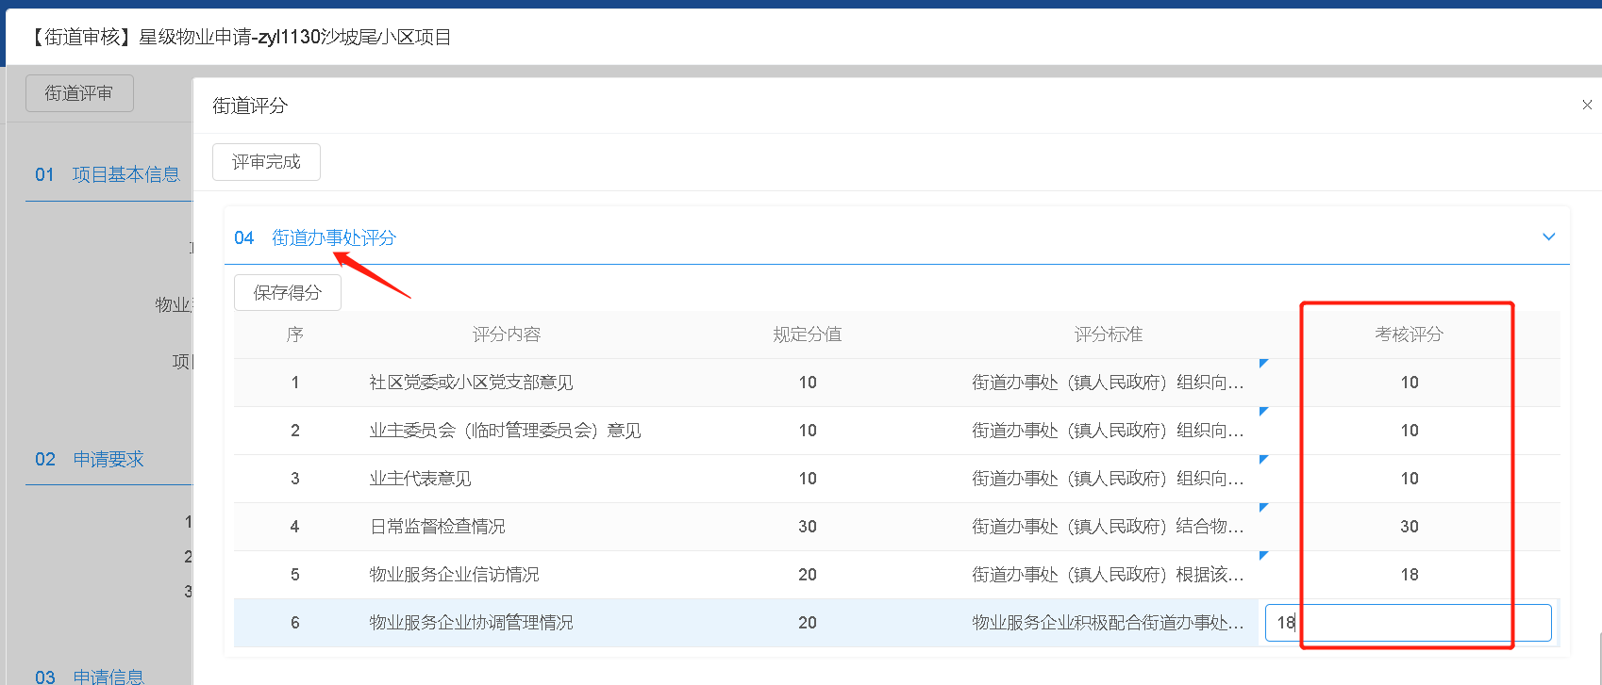

5、评审完成，根据70%（专家）、30%（部门）折算比例，自动算出最终得分及对应星级；

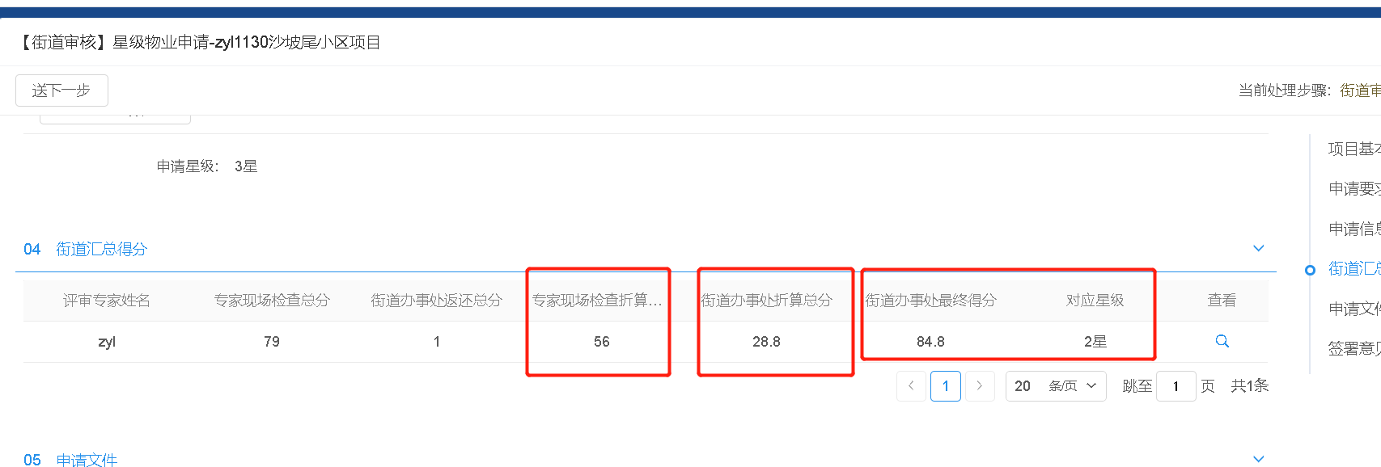

（5）区级审核

1、点击下方待办，进行操作；

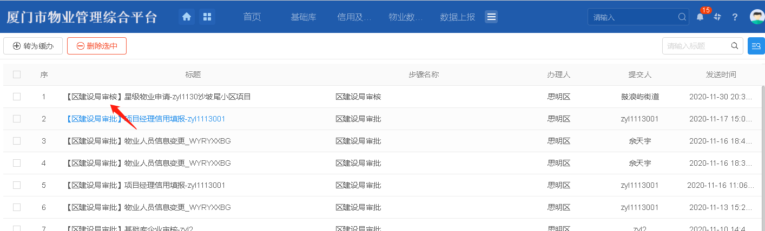

1. 区级打分

A、区级，复用街道分数

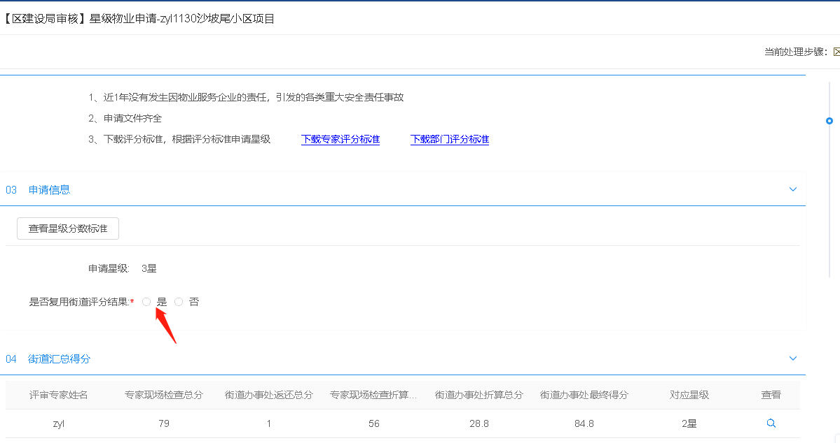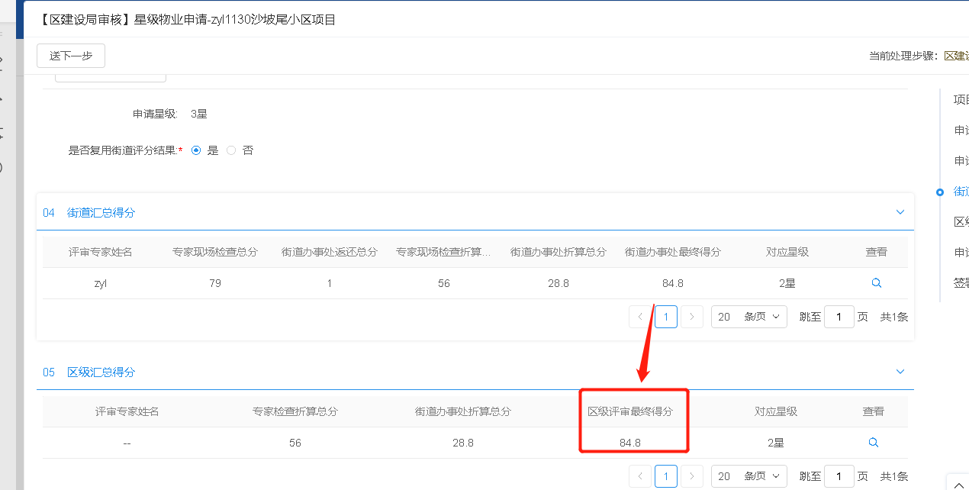

2、送下一步，完成1-3星级评定；

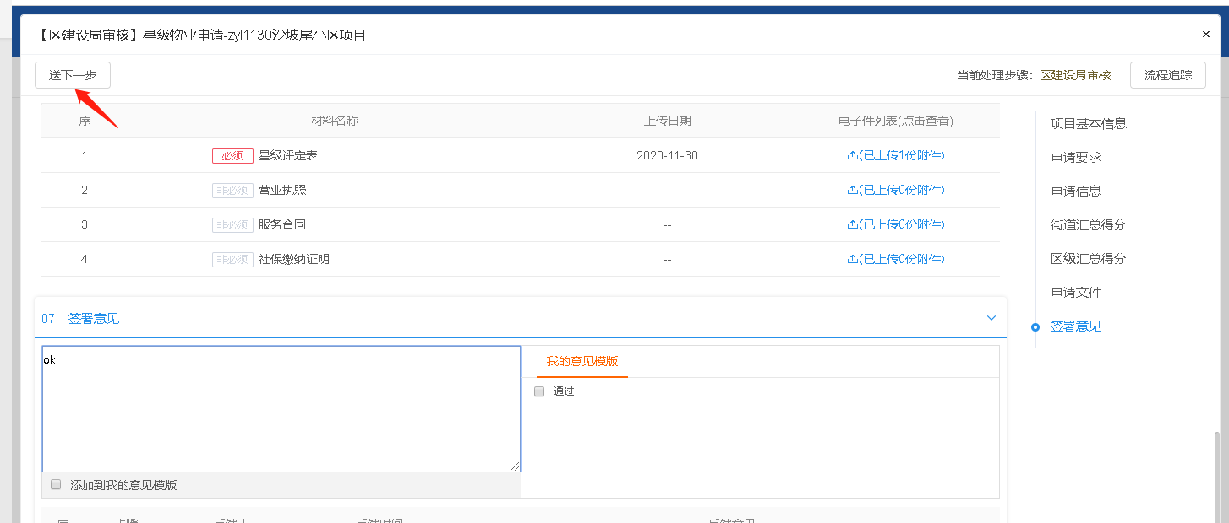

3、企业端可以查看，星级评定结果；

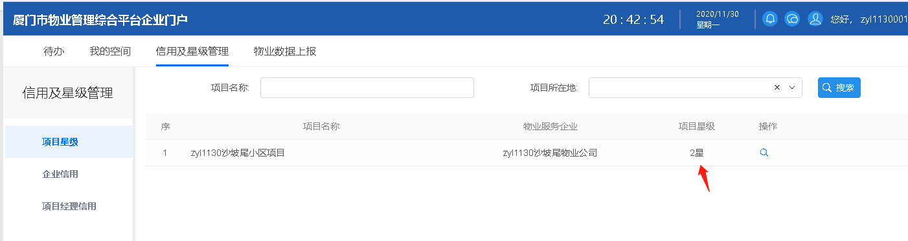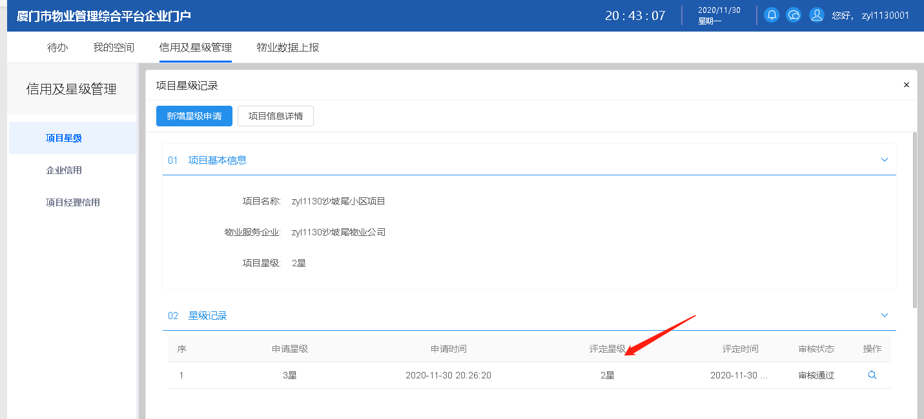

B、区级，选择“否”，不复用街道分数，继续选择专家，模式同上述街道流程；

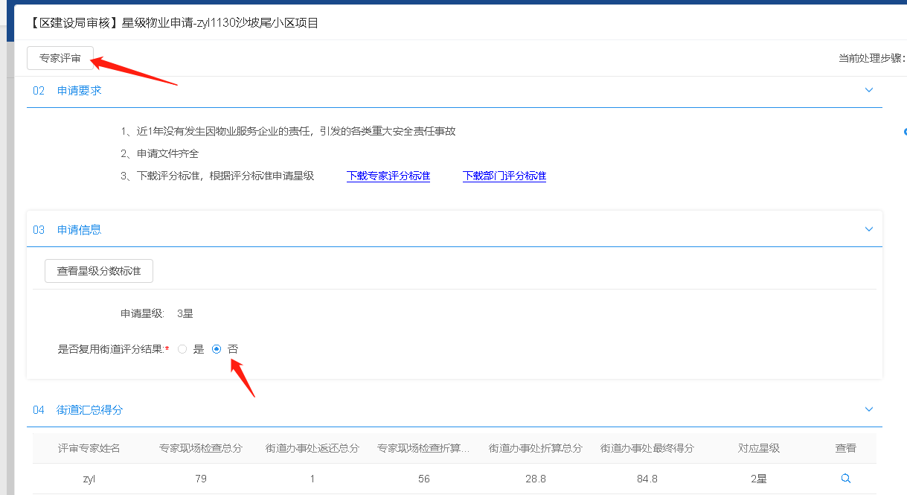

## 星级申请（4-5星级）

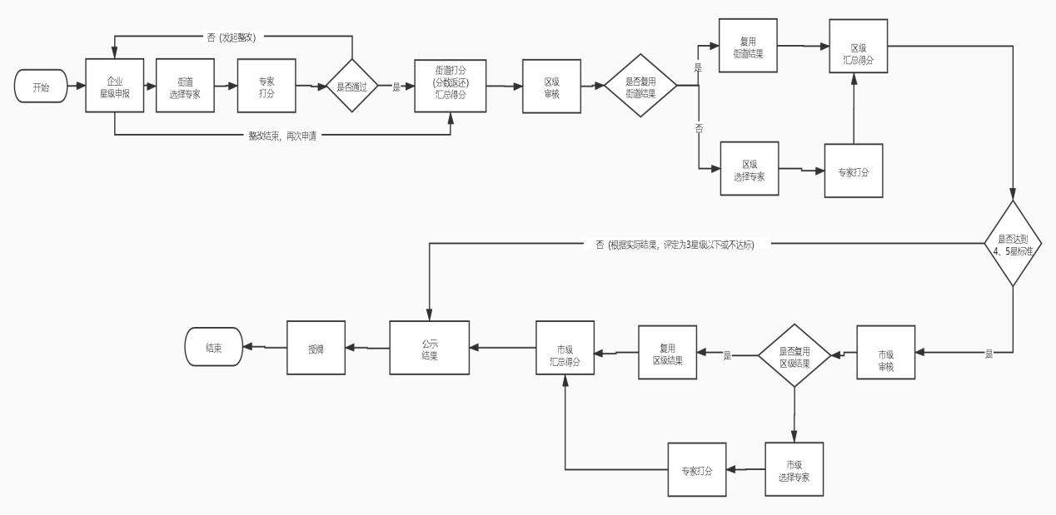

（1）企业申请

1、点击下方“操作”按钮，进入下一级页面；



2、点击下方“新增星级申请”按钮，进行操作；



3、完善相关信息，提交审核；

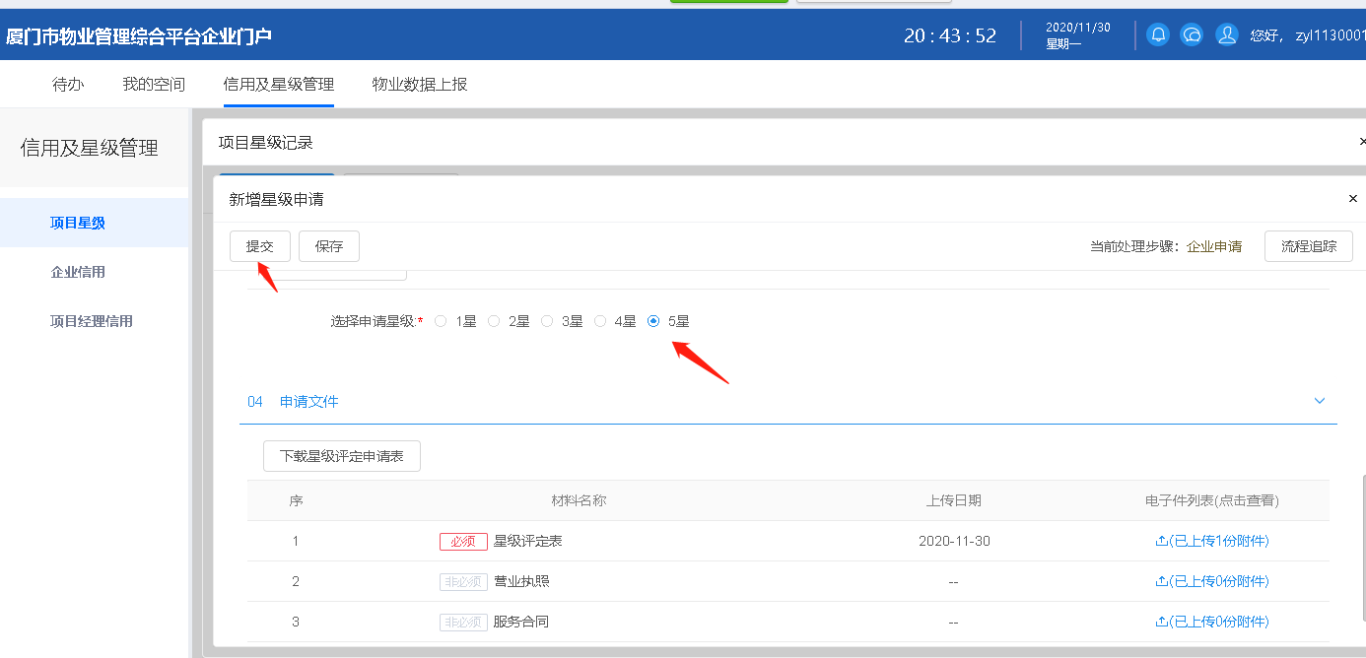

（2）街道抽选专家

1、点击下方待办，进行操作；



2、点击下方“专家评审”按钮，进行操作；



1. 直接选择或随机抽选方式，选择专家；

A、直接选择模式，由街道在3类专家中，选择出3个专家（系统自动判断3个专家必须出自不同类别、同一个账号只能被抽中1次）；

B、随机选择模式，由街道从选定的3类中，分别选出一名专家（系统自动判定，同一个账号只能被抽中1次）

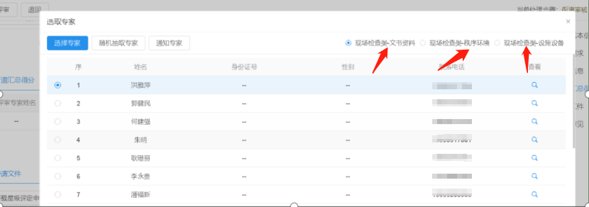

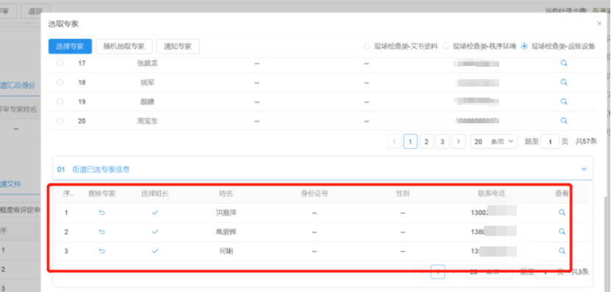

3、抽中3名专家后，街道线下沟通，被选择的专家是否同意参加，以及确定组长；

（1）若专家有事拒绝

A、直接选择模式，点击替换按钮，重新手动选择专家；

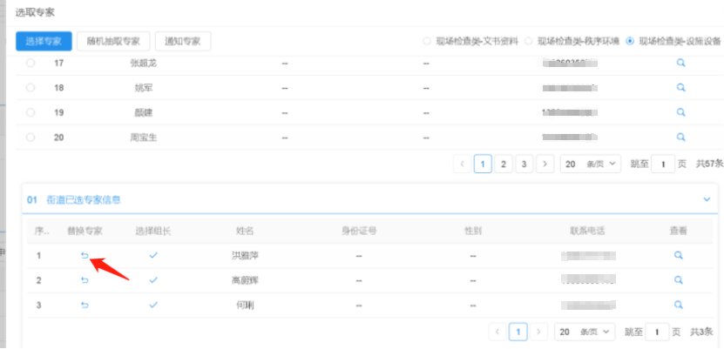

B、随机选择模式，点击替换按钮，重新随机抽取专家；（保证该名专家，重新发起随机抽取，不会再被抽中）

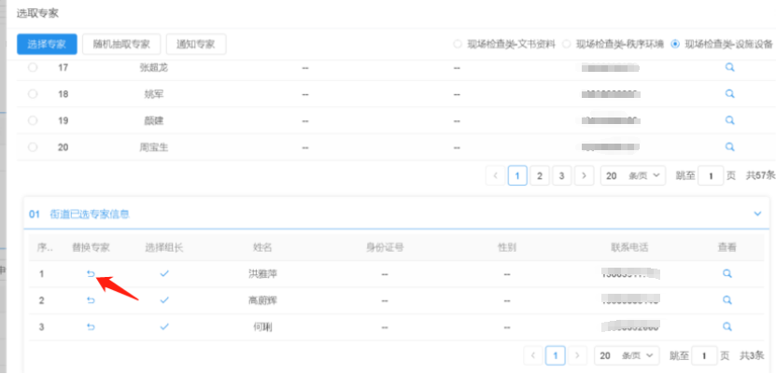

C、继续线下沟通，确保专家都同意参加及确定好组长；

（2）若专家同意后，选择组长，填写检查时间、集合点；

A、点击选择组长按钮，确定组长；（后续组长，将收到待办，继续去完成专家打分及后续流程；）

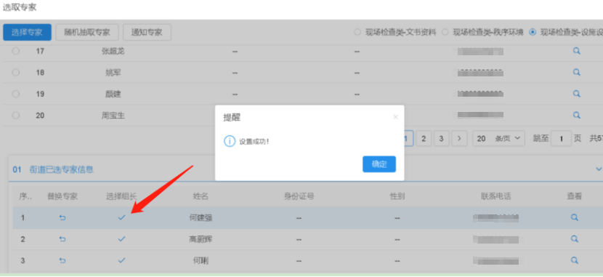

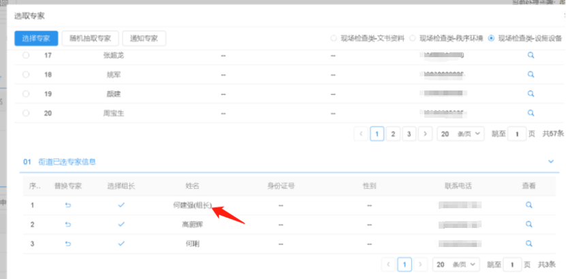

B、点击通知专家按钮，填写检查时间、集合点，点击确定，系统将会对每位专家发送短信提醒，以及对组长发送待办；

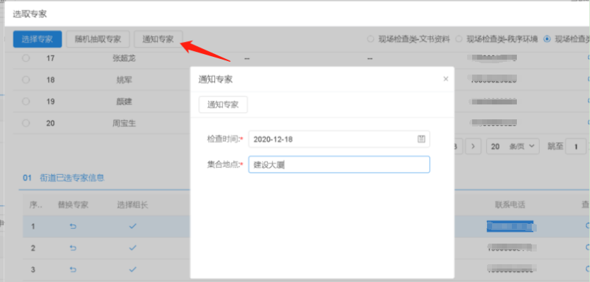

4、等待专家（组长）打分；



温馨提醒1：批量抽选专家

A、勾选多个项目，点击下方批量勾选“批量选择专家”，进入选择专家页面；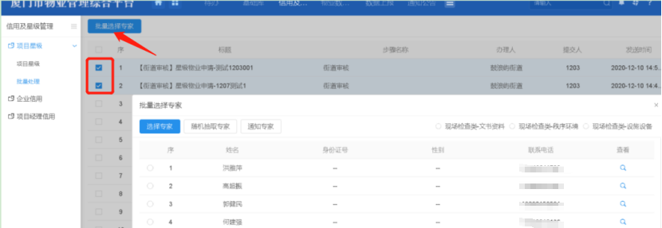

B、如上述单项目抽选专家流程一致，选择专家、确认组长、填写检查时间、地点，通知专家；

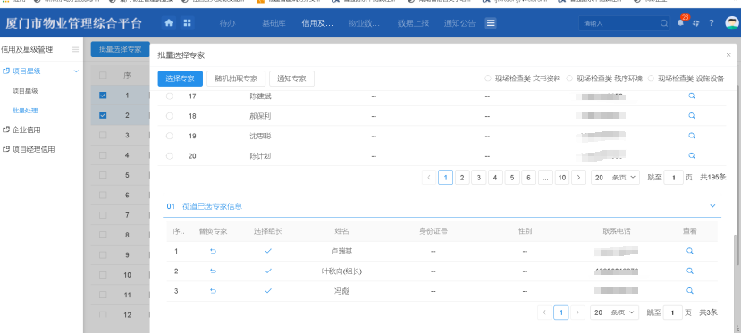

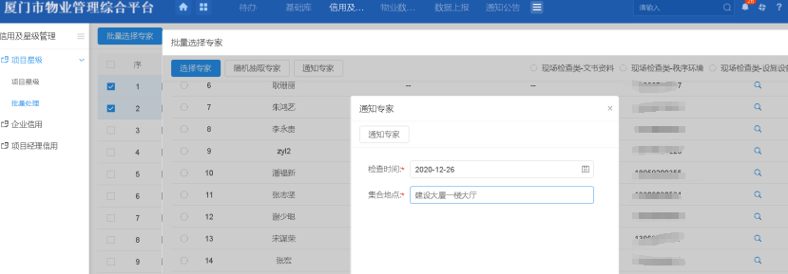

C、被选中的专家，将会对该批量项目进行检查、打分；

（3）专家打分

1、专家身份登录，点击下方待办，进行操作；

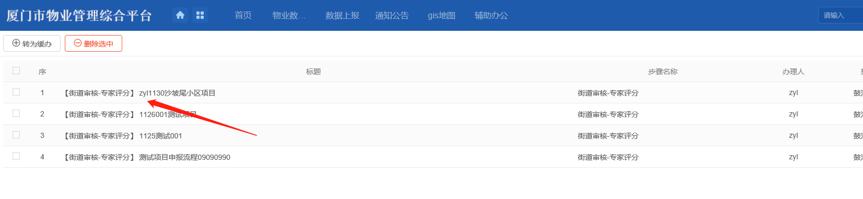

2、专家打分，同时反馈是否需要整改；

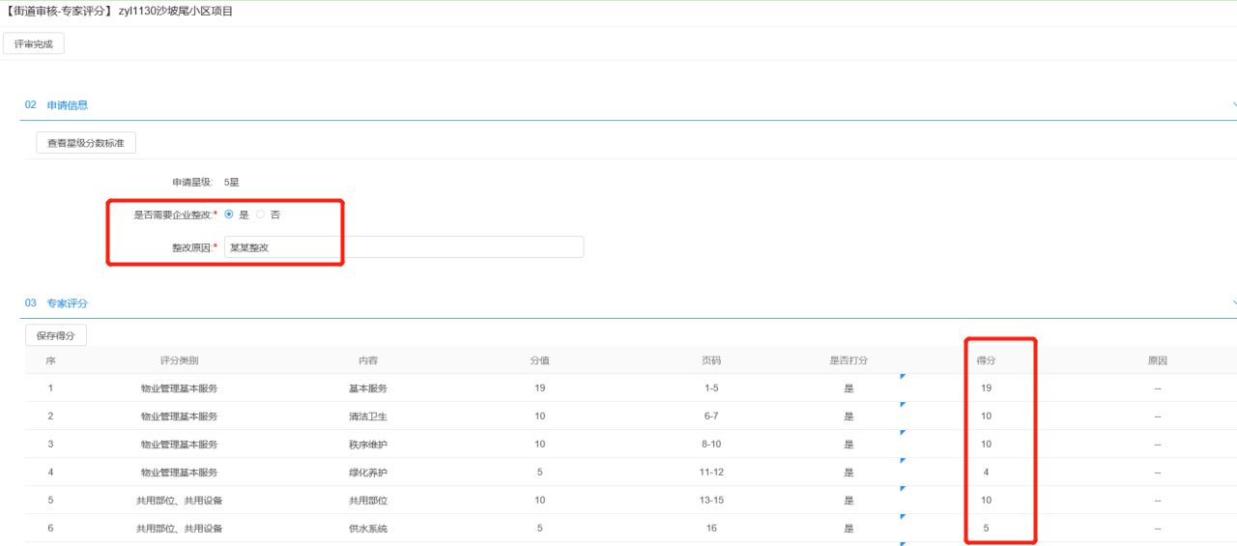

A、需要整改的情况：待办回到企业端，企业整改完成后，发起“整改完成”，待办回到街道；

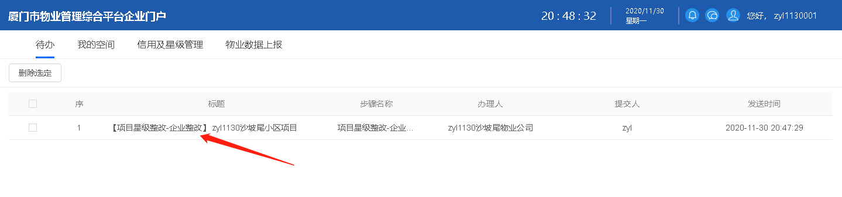

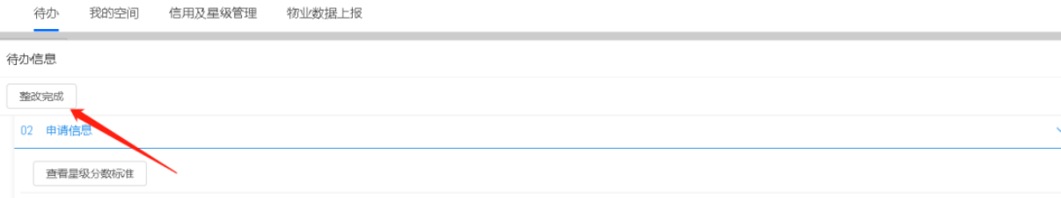

B、不需要整改的情况：专家打分为满分，无需整改，待办直接回到街道；

（4）街道打分

1、点击下方待办，进行操作；

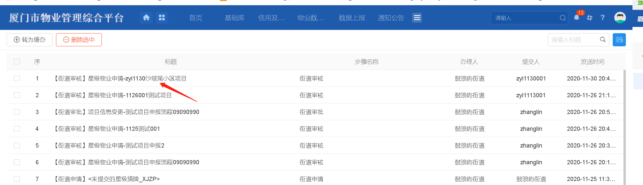

2、点击下方“街道评审”按钮，进行操作；

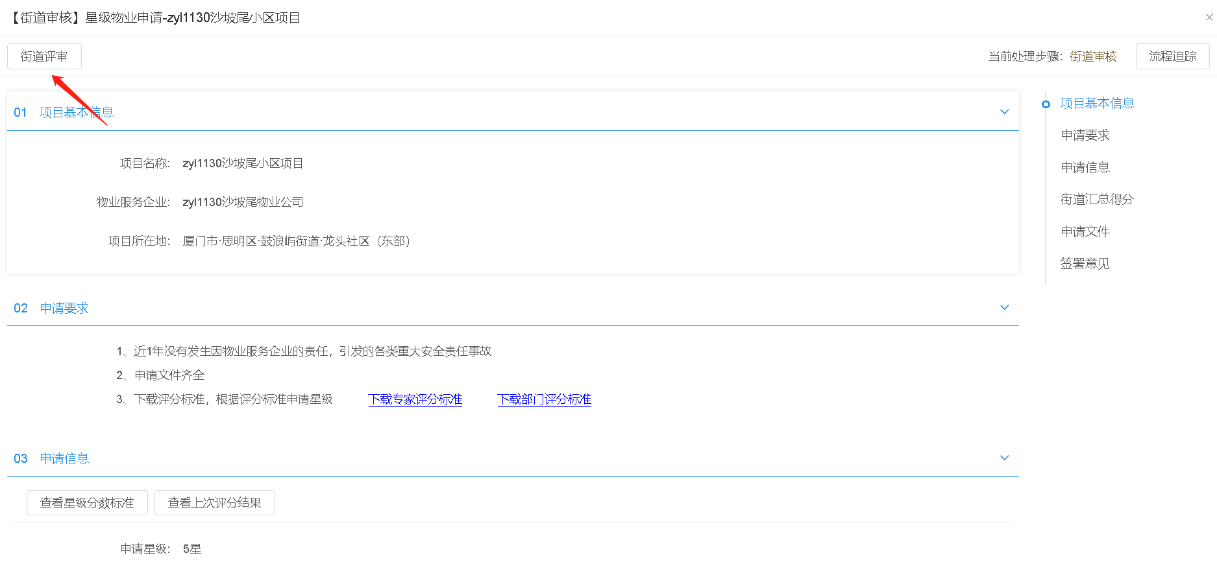

3、街道打返还分数，根据专家反馈的企业整改意见，进行分数返还（返还分数，不能超过原总分值与专家第一次打分差值的50%）；



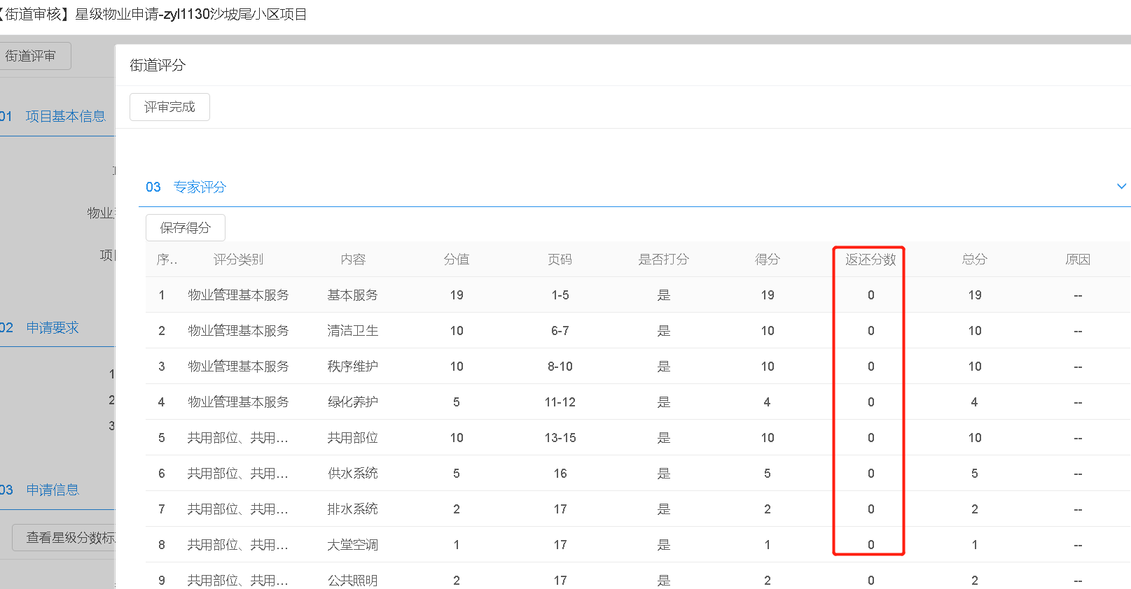

4、街道进行部门评分；

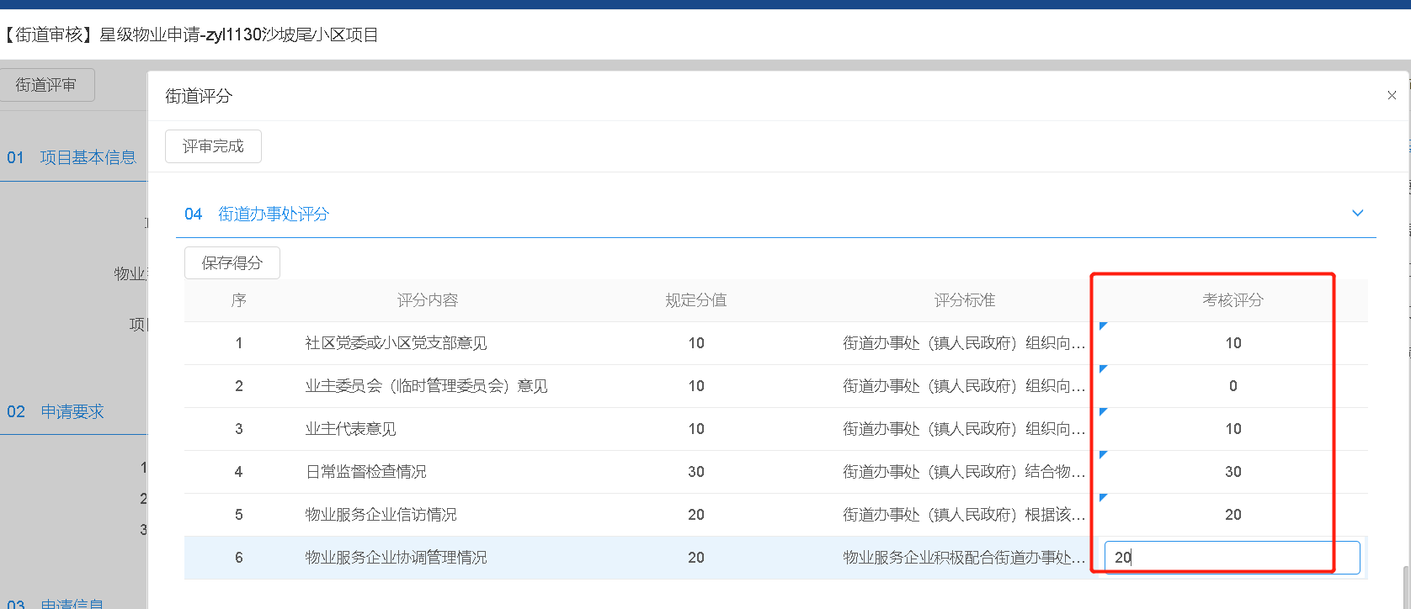

5、评审完成，根据70%（专家）、30%（部门）折算比例，自动算出最终得分及对应星级；

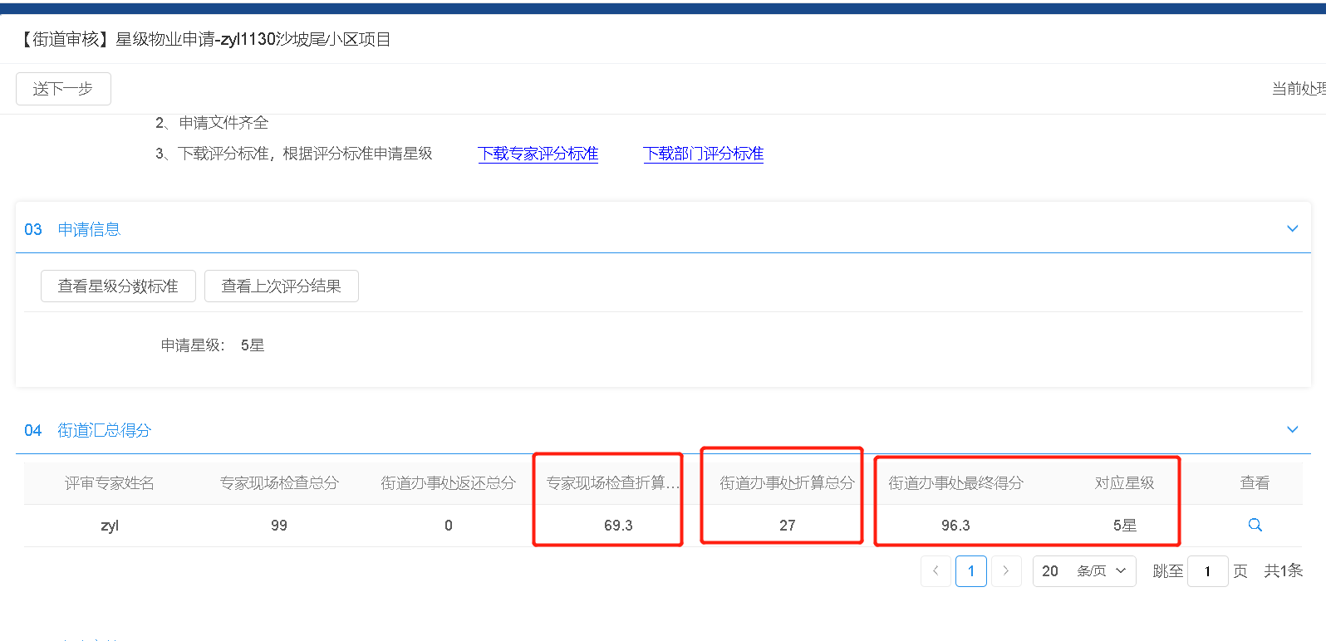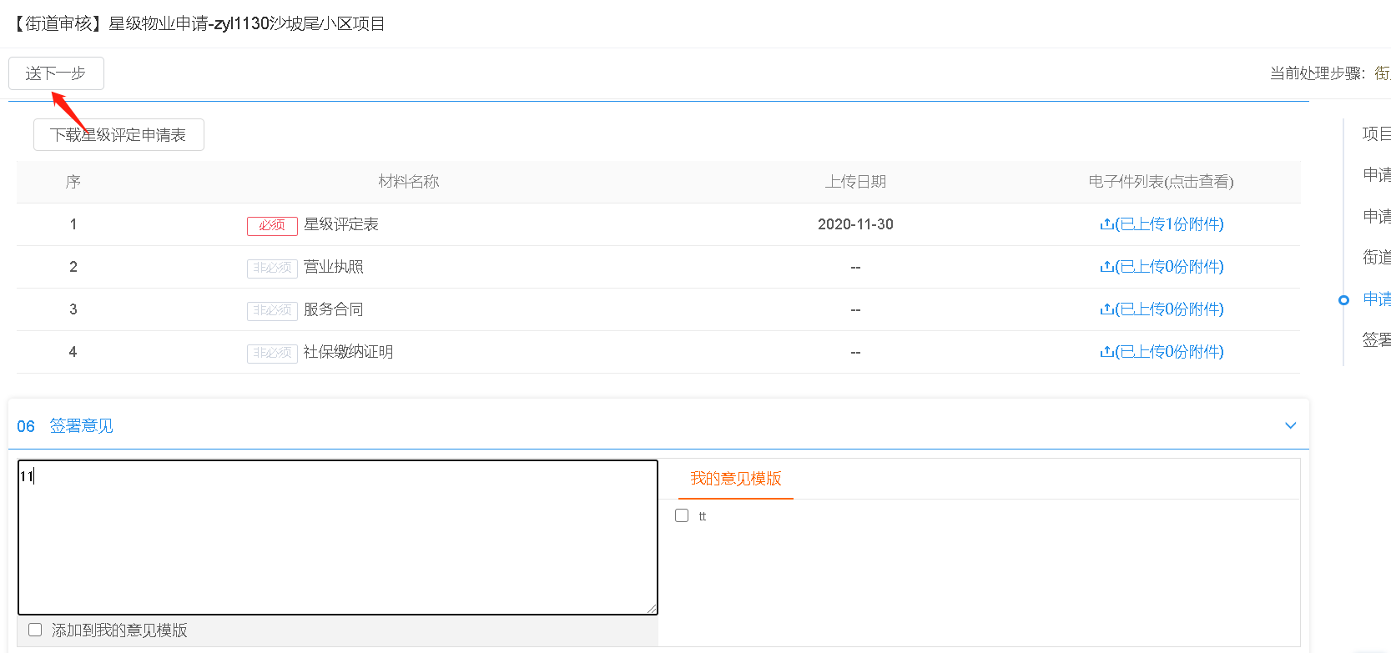

（5）区级审核

1、点击下方待办，进行操作；

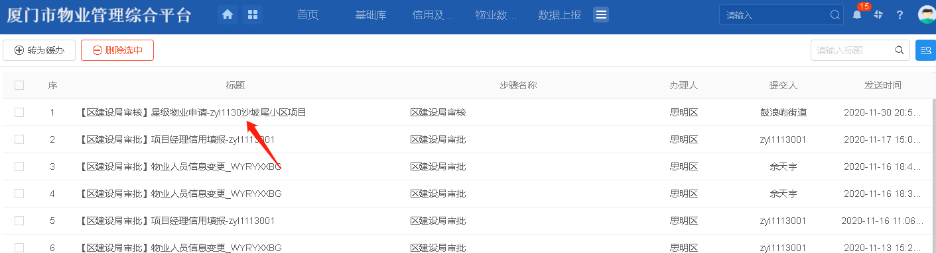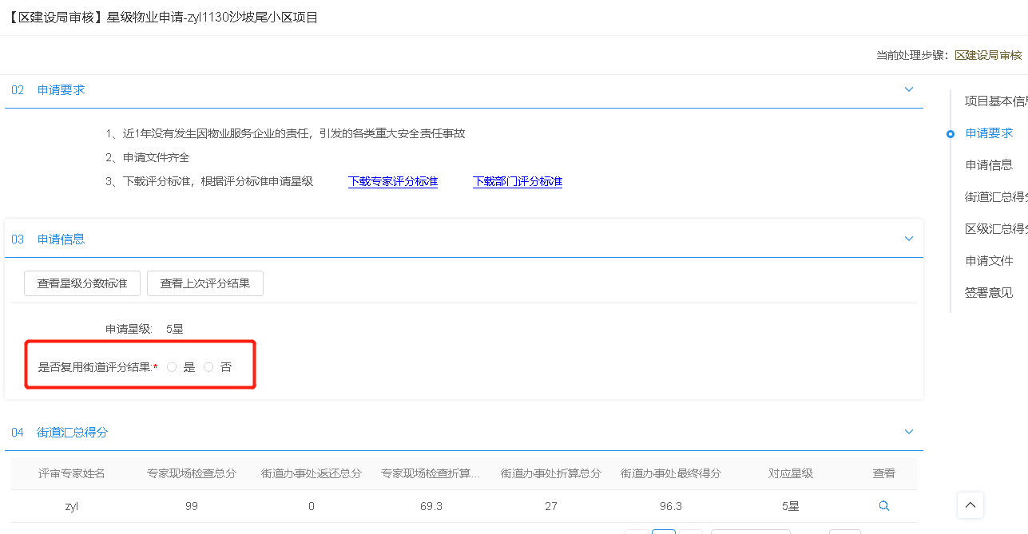

1. 区级打分

A、区级，复用街道分数

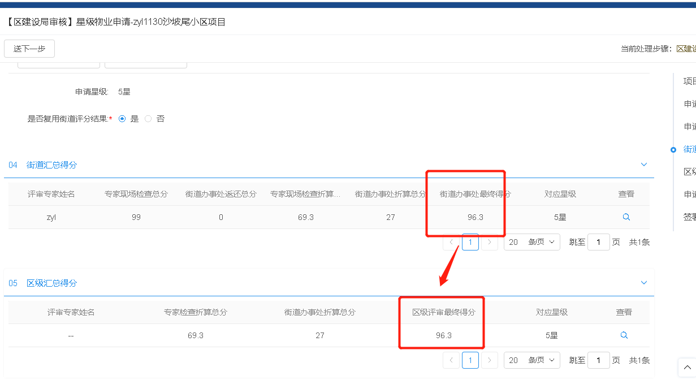

B、区级，选择“否”，不复用街道分数，继续选择专家，模式同上述街道流程；

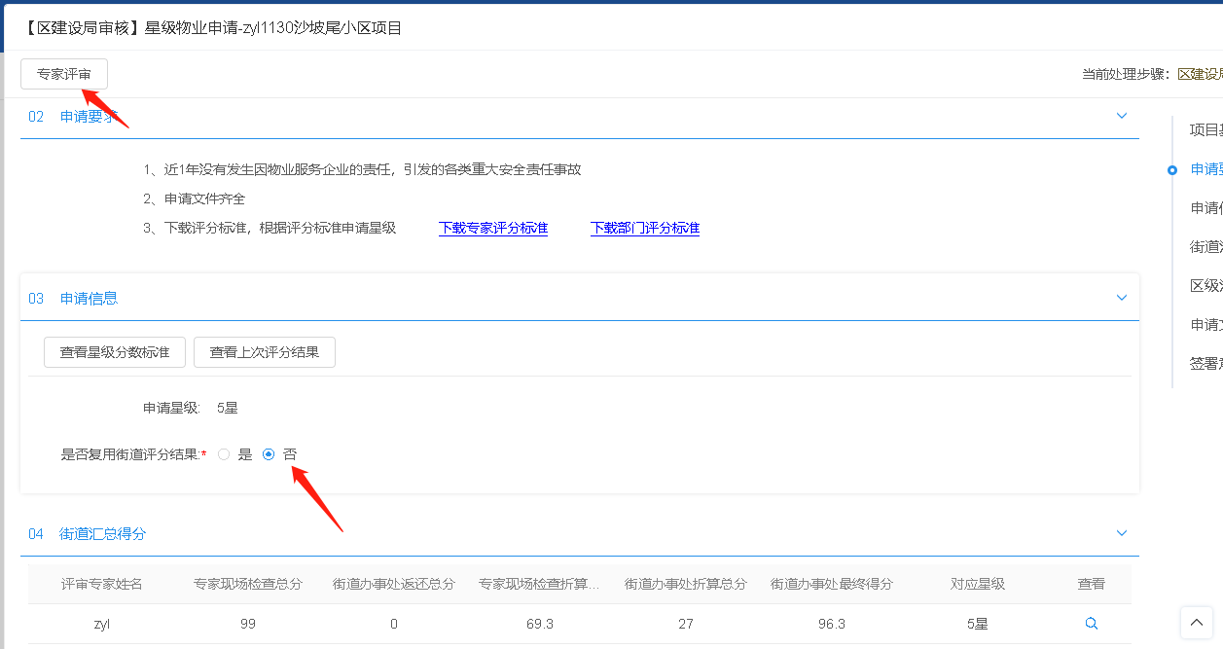

（5）市级审核

1、点击下方待办，进行操作；

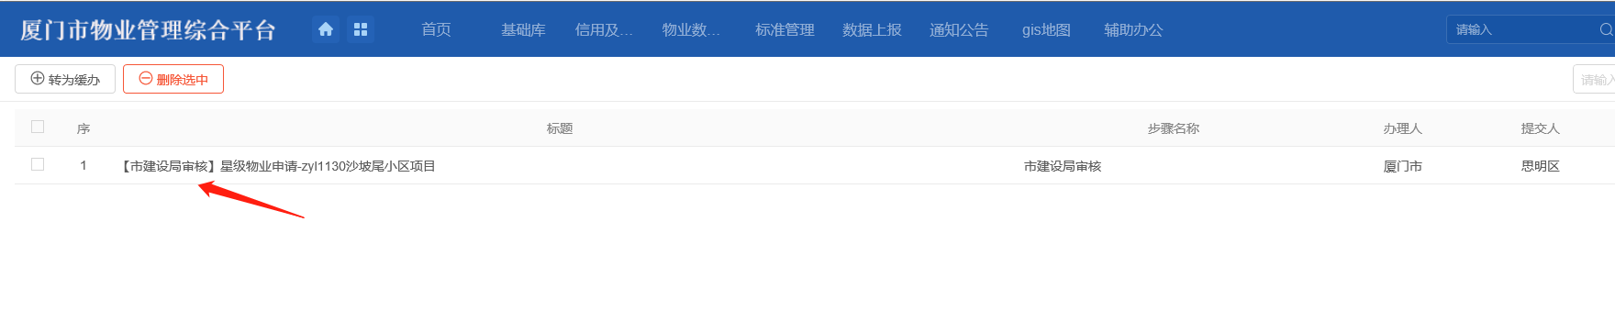

2、市级打分

A、市级，复用区级分数

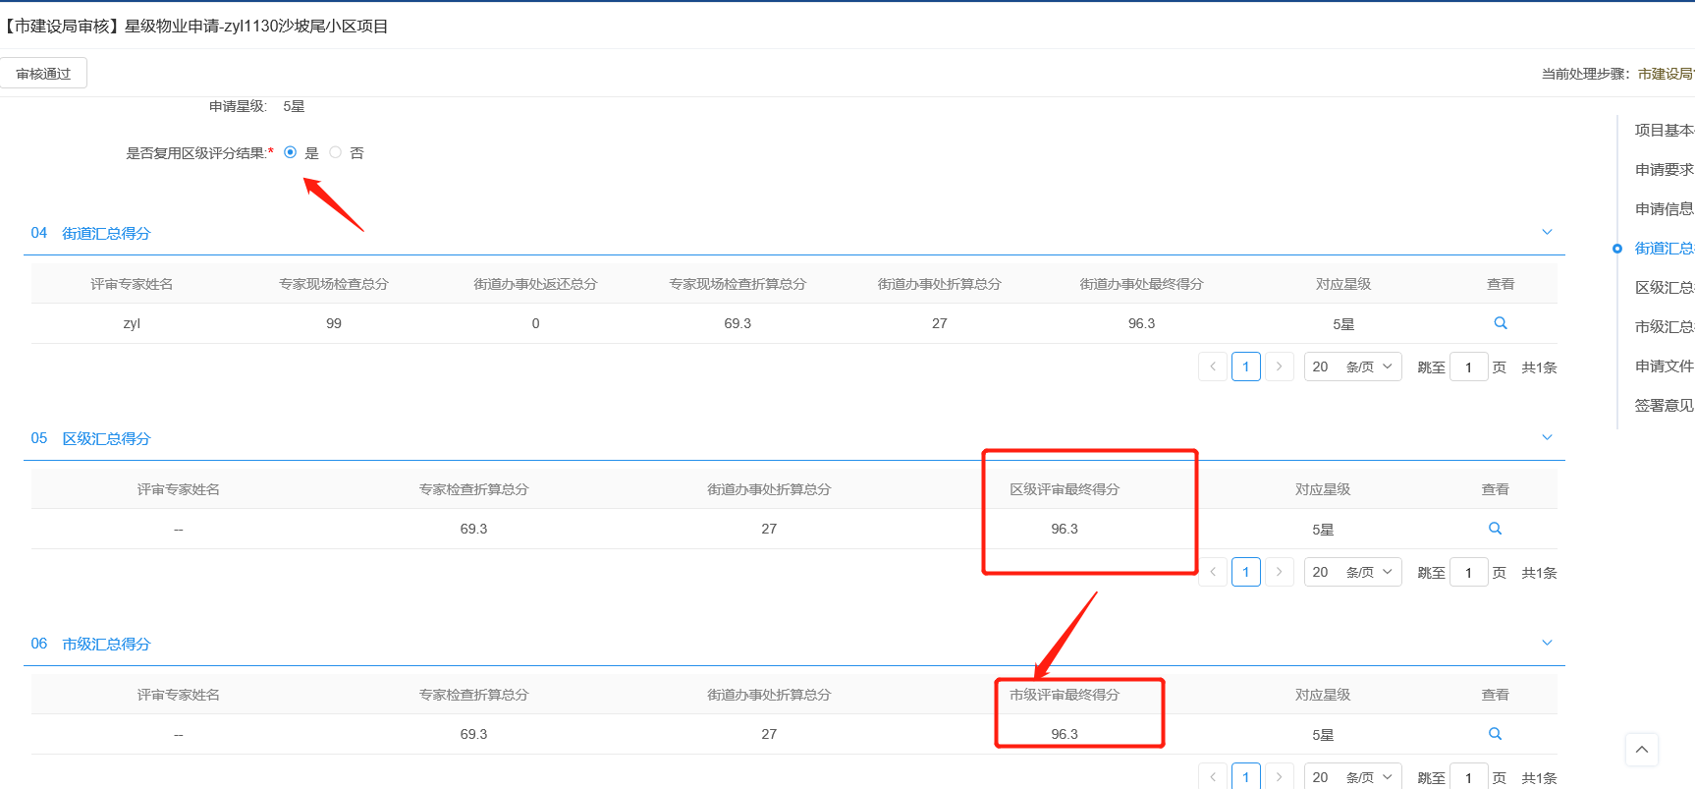

B、市级，选择“否”，不复用区级分数，继续选择专家，模式同上述街道流程；

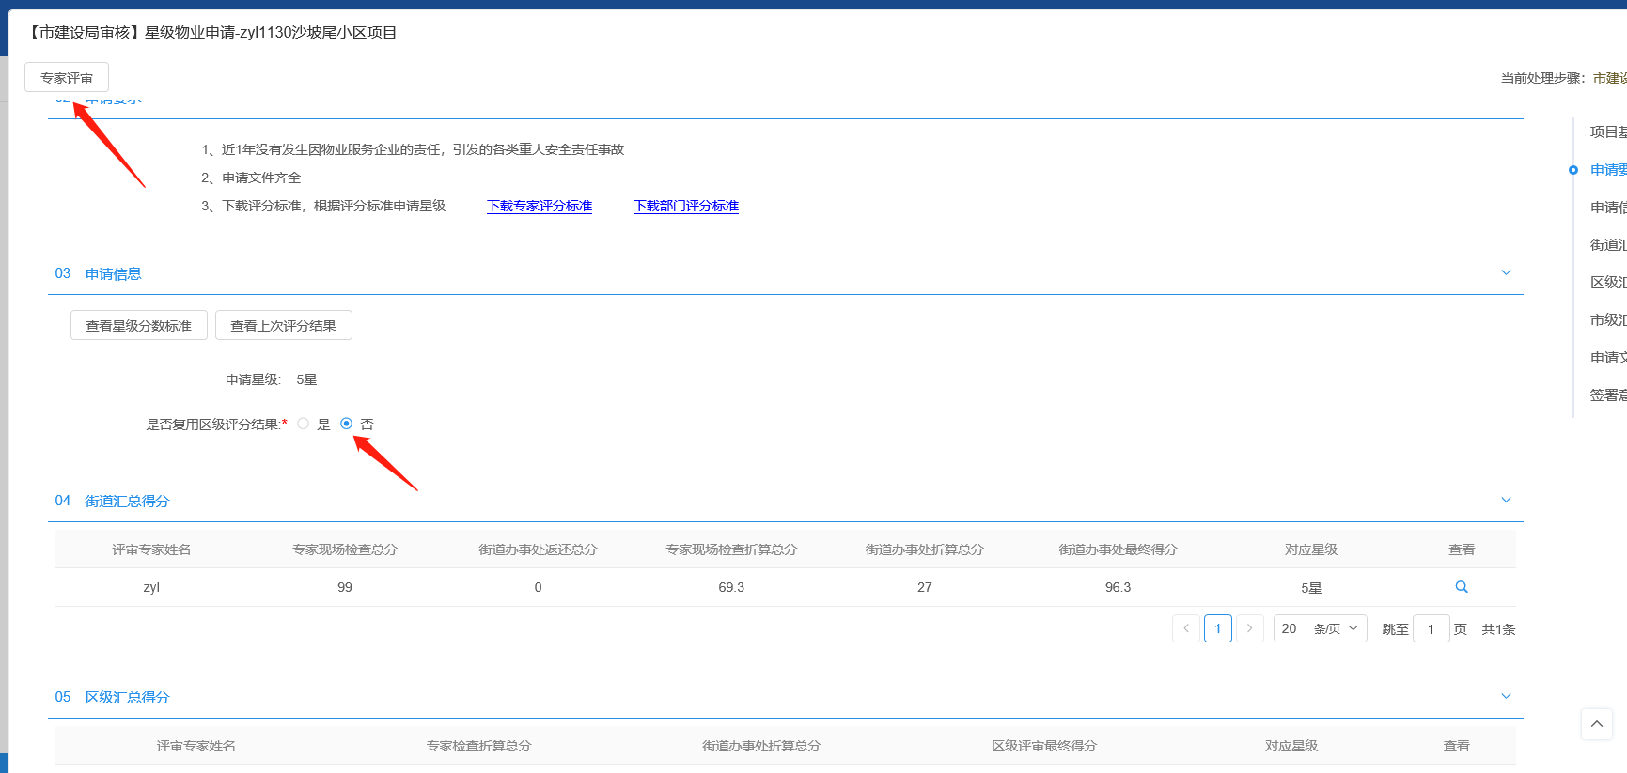

3、评审通过后，企业端可以查看评定结果；

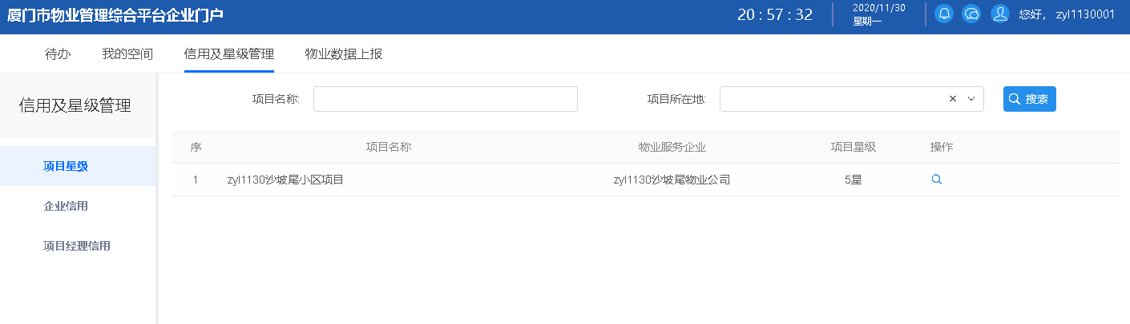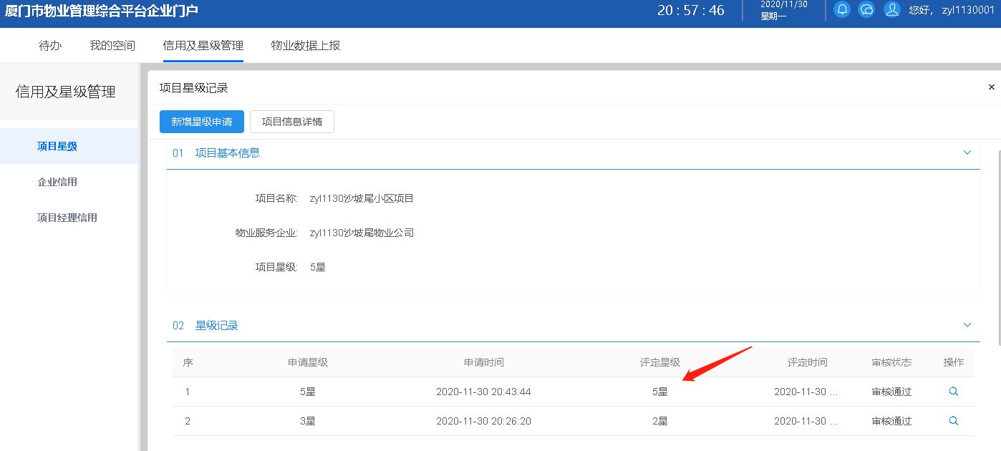

## 摘牌管理（街道、区级）

（1）街道摘牌

1、点击下方“操作”按钮，进入下一级页面；

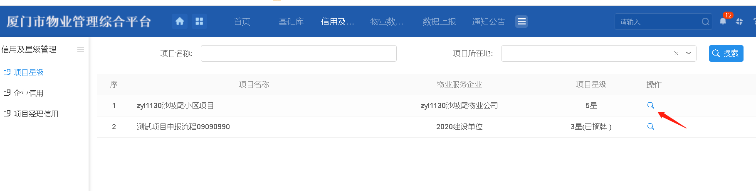

1、点击下方“摘除当前星级”按钮，进行操作；

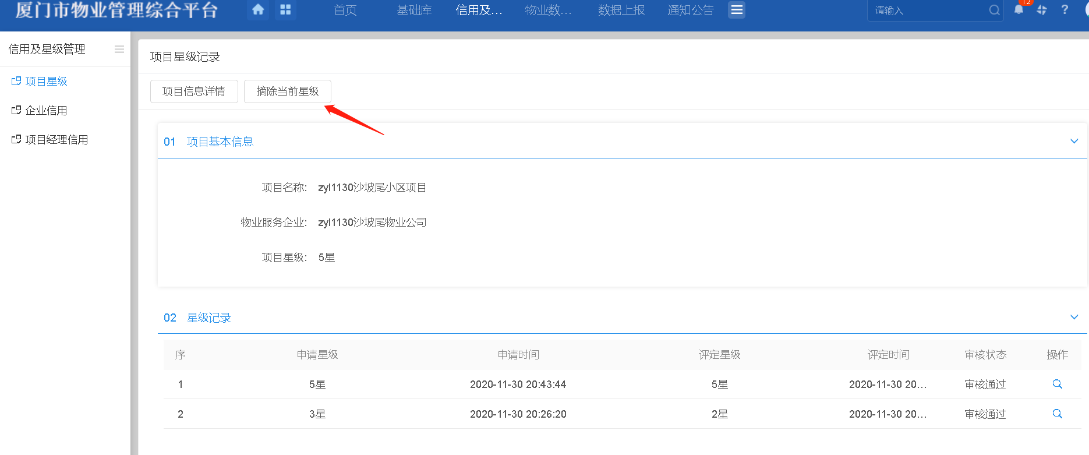

2、完善相关信息，提交审核；

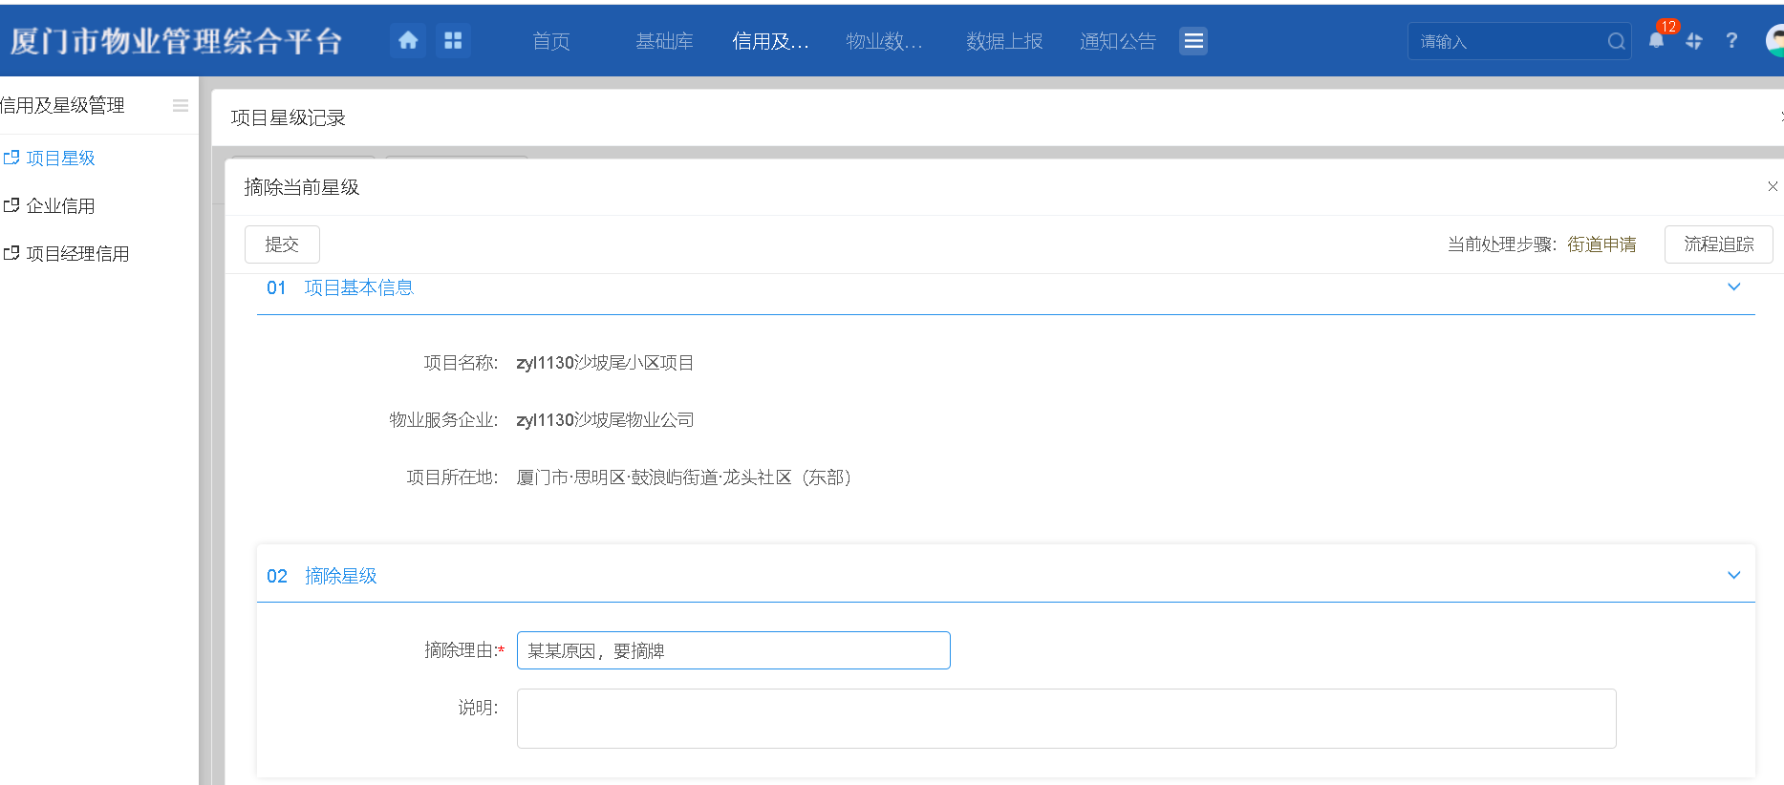

（2）区级审核

1、点击下方待办，进行操作；

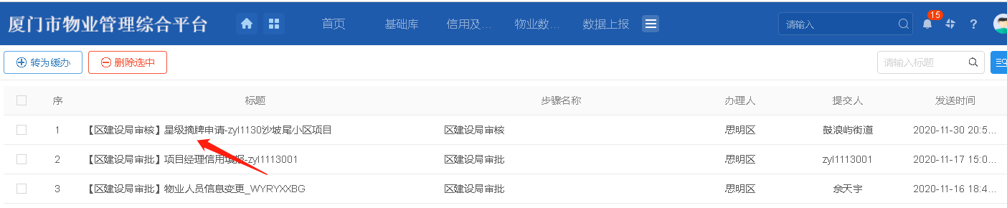

2、完善相关信息，完成审核；

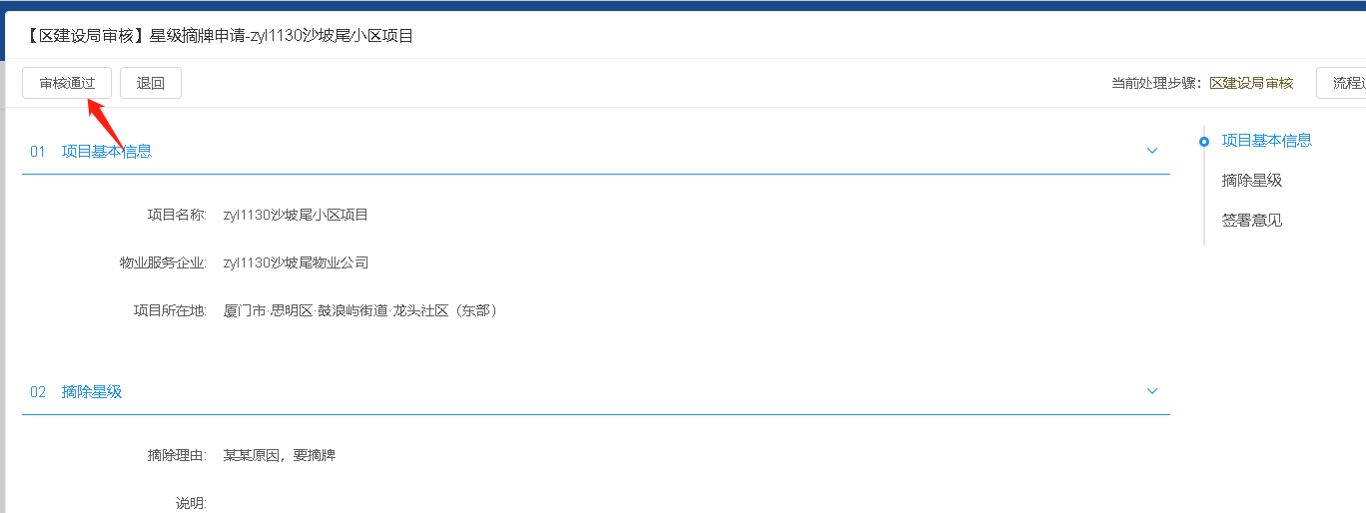

（3）企业端可以查看摘牌详情

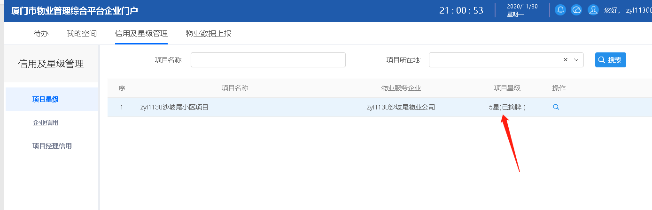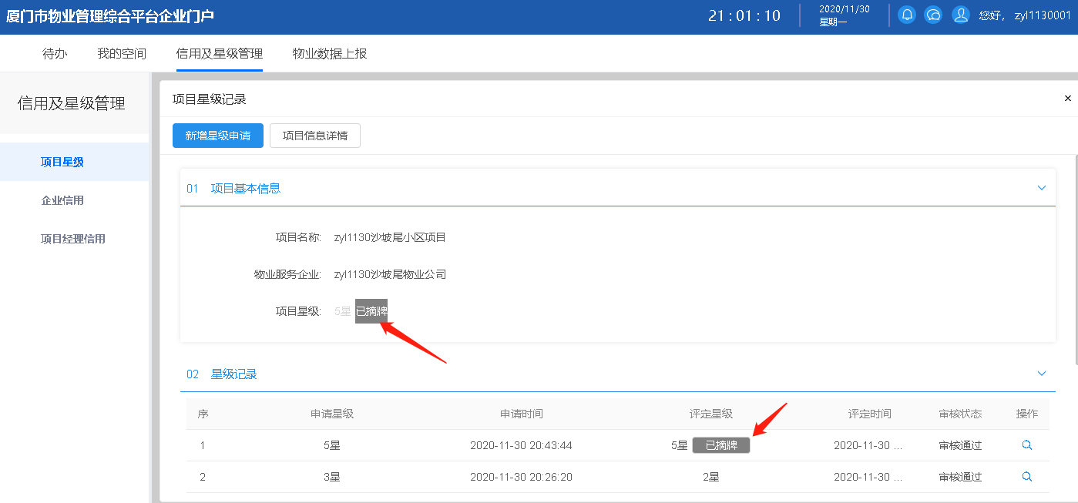

# 物业数据上报

## 季报填写

1、点击下方“操作”按钮，进行操作；

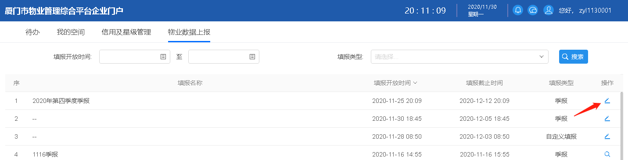

2、完善相关信息，保存并关闭；

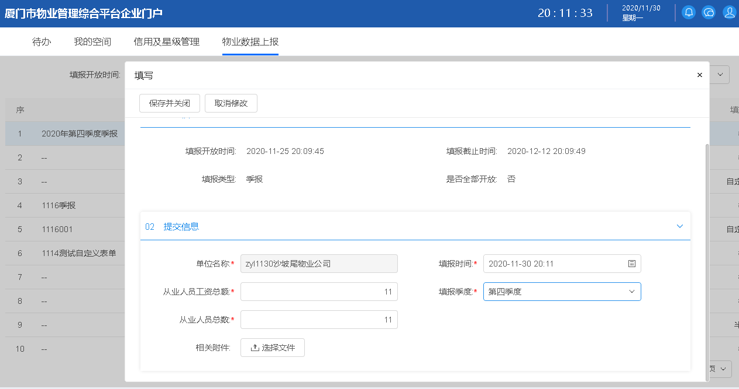

## 自定义报表填写

1、点击下方“操作”按钮，进行操作；

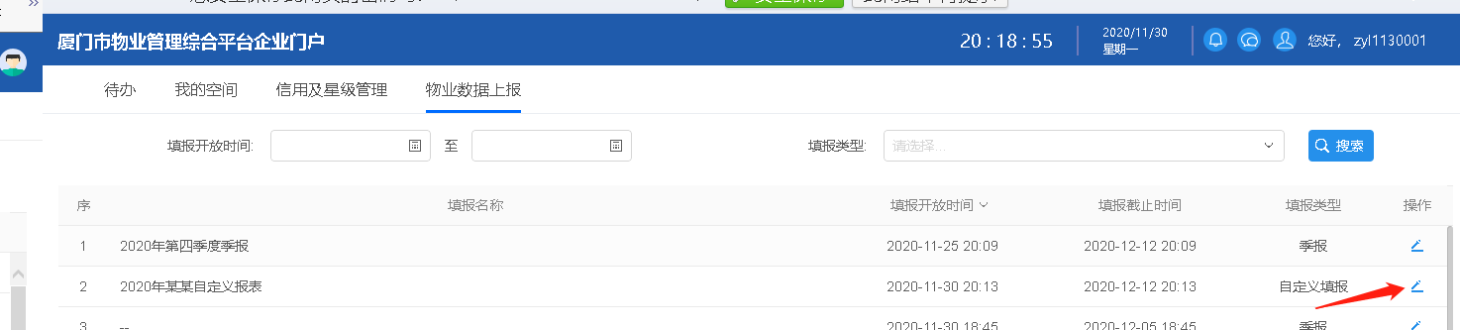

2、按要求，完善相关信息，保存并关闭；

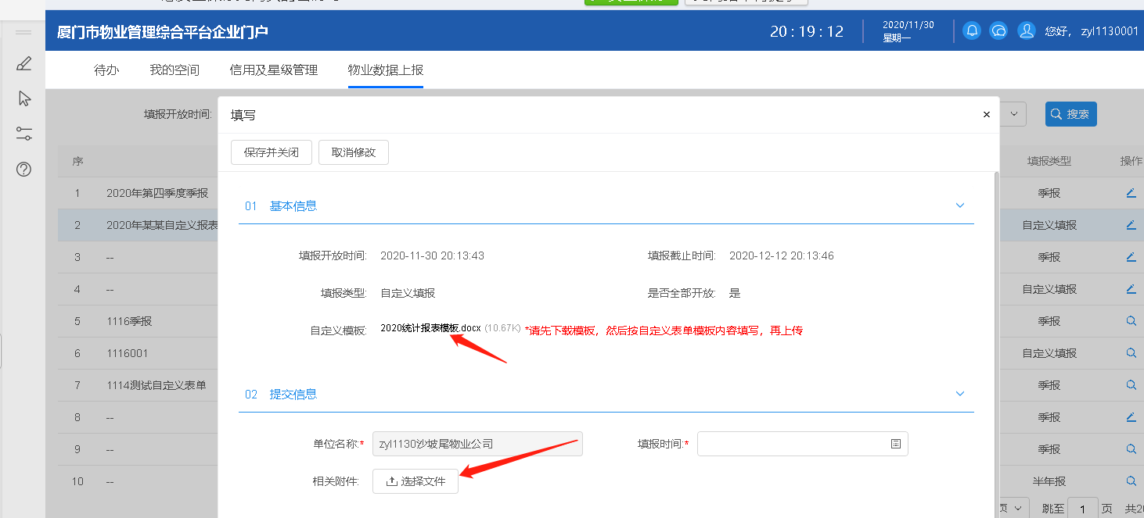

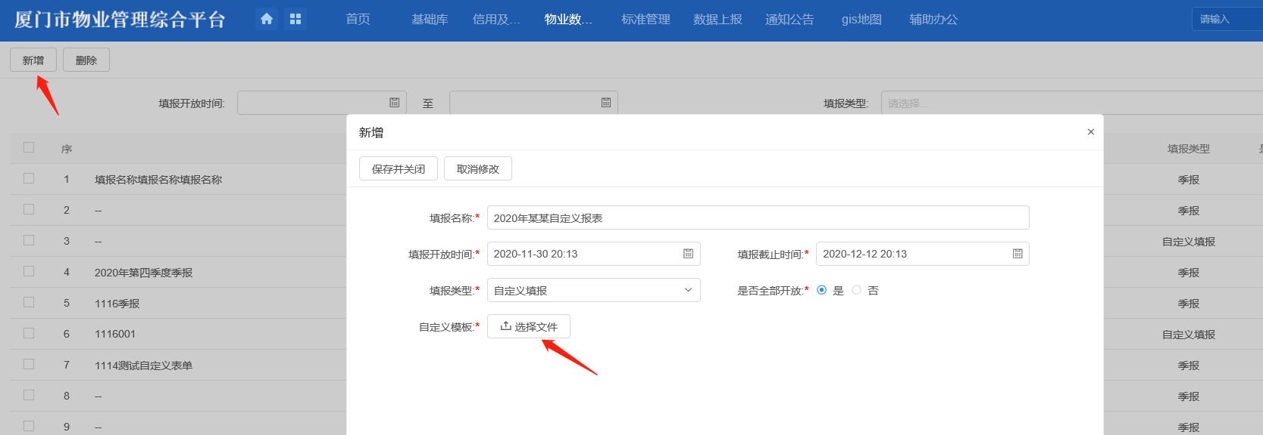

# FAQ

## 温馨提醒

温馨提醒1：先完善人员信息，新增项目经理，才能新增项目信息

（因为项目信息中项目经理为前置条件，需要选择项目经理，才能完成项目信息录入）

温馨提醒2(项目信息-项目基本信息)：绘制项目地图：点击下方“选择”按钮，进入地图，选择项目地址，点击保存；



温馨提醒3(项目信息-建筑类型信息)：选择合适的建筑类型进行填写，点击“保存”按钮，其余空格无需填写，系统会默认帮填写数值0，无需再手动填写；

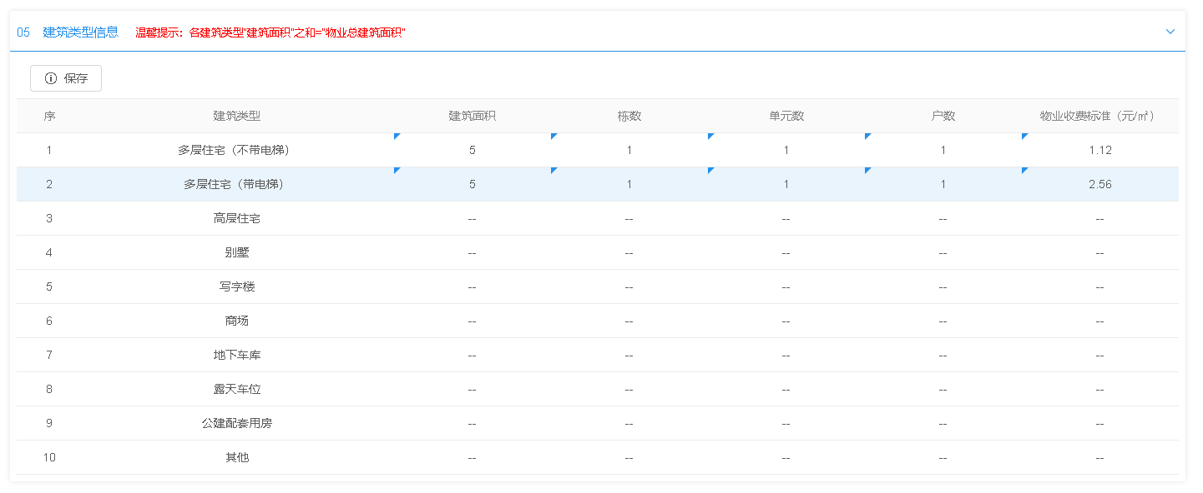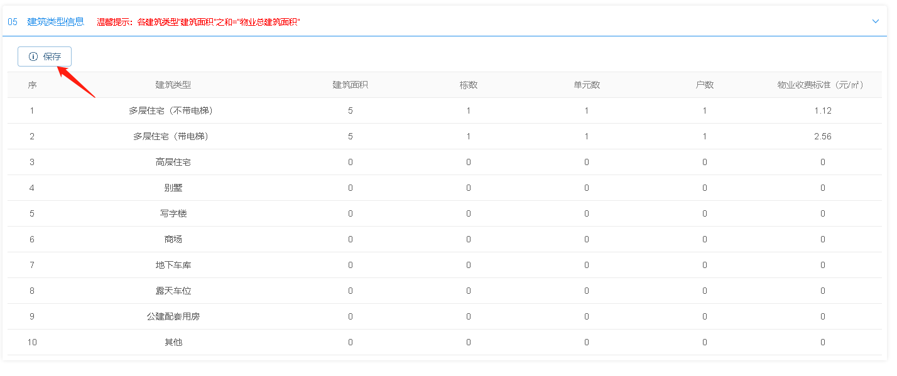

温馨提醒4(项目信息-建筑类型信息)：建筑类型中有字段需要变更，请先对建筑类型表格进行保存，再发起提交审核；

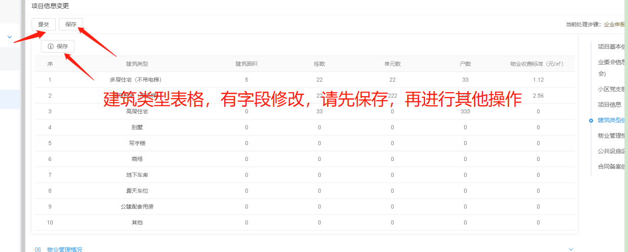

温馨提醒5(项目信息）：

“已竣工交付面积”=“在管地上建筑面积”+“在管地下建筑面积”；（分期-是）

“物业总建筑面积”=“已竣工交付面积”+“在建面积”+“待建面积”；（分期-是）

“已竣工交付面积”小于总建筑面积；（分期-是）

“物业总建筑面积”=“在管地上建筑面积”+“在管地下建筑面积”；（分期-否）